Сообщение о возможном установлении публичного сервитута.

В соответствии с п. 3 статьи 39.42 Земельного кодекса Российской Федерации Министерство цифрового развития, связи и массовых коммуникаций Российской Федерации настоящим сообщает, что в целях размещения антенно-мачтовых сооружений связи по проекту «Устранение цифрового неравенства» возможно установление публичного сервитута в отношении следующих земель и земельных участков (их частей):
58:17:0410304:125, расположенном: Российская Федерация, Пензенская область,
Малосердобинский район, с. Саполга;
58:14:0270101, расположенном: Российская Федерация, Пензенская область, Кузнецкий район, с. Дворики;
43:02:490101:379, расположенном: Российская Федерация, Кировская область,
Афанасьевский район, д. Архипята;
43:02:420302:346, расположенном: Российская Федерация, Кировская область,
Афанасьевский район, д. Кувакуш;
43:02:350501:342, расположенном: Российская Федерация, Кировская область, Афанасьевский район, д. Слобода;
43:05:310609, расположенном: Российская Федерация, Кировская область, Верхнекамский муниципальный округ, д. Кочкино;
43:03:360101, расположенном: Российская Федерация, Кировская область, Белохолуницкий район, с. Всехсвятское;
64:10:010301, расположенном: Российская Федерация, Саратовская область,
Дергачевский район, с. Камышево;
64:35:040401:546, расположенном: Российская Федерация, Саратовская область, Турковский муниципальный район, сельское поселение Рязанское, с. Марьино;
52:24:0150301, расположенном: Российская Федерация, Нижегородская область, муниципальный округ Богородский, деревня Ключищи, сад. Ключищи;
52:44:0800004, расположенном: Российская Федерация, Нижегородская область, муниципальный округ Бутурлинский, село Инкино;
52:56:0100002, расположенном: Российская Федерация, Нижегородская область, городской округ город Первомайск, село Малый Макателем;
52:56:0300002, расположенном: Российская Федерация, Нижегородская область, городской округ город Первомайск, село Кошелиха;
52:35:0040312, расположенном: Российская Федерация, Нижегородская область, муниципальный округ Сосновский, деревня Волчиха;
52:35:0090802, расположенном: Российская Федерация, Нижегородская область, муниципальный округ Сосновский, село Николаевка;
63:26:2102003, расположенном: Российская Федерация, Самарская область, муниципальный район Красноярский, сельское поселение Шилан, село Чапаево.
Обоснованием необходимости установления публичного сервитута являются мероприятия по устранению цифрового неравенства между жителями городского и сельского населения и предоставлению возможности оказания современных услуг связи жителям населенных пунктов с численностью населения от 100 до 500 человек (проект «Устранение цифрового неравенства»).
2
Заинтересованные лица могут ознакомиться с поступившим ходатайством об установлении публичного сервитута и прилагаемым к нему описанием местоположения границ публичного сервитута в Министерстве цифрового развития, связи и массовых коммуникаций Российской Федерации по адресу: 123112, Москва, Пресненская наб., д. 10, стр. 2, IQ-квартал; в администрации Малосердобинского Сельсовета Малосердобинского района Пензенской области по адресу: 442800, Пензенская область, Малосердобинский район, село Малая Сердоба, Советская ул., д. 10; в администрации Комаровского Сельсовета Кузнецкого района Пензенской области по адресу: 442510, Пензенская область, Кузнецкий район, село Комаровка, Молодежная ул., д. 4; в администрации Афанасьевского муниципального округа Кировской области по адресу: 613060, Кировская область, пгт. Афанасьево, ул. Красных партизан, д. 5; в администрации Муниципального образования Верхнекамский муниципальный округ Кировской области по адресу: 612820, Кировская область, Верхнекамский район, г. Кирс, ул. Кирова, д. 16; в администрации Всехсвятского сельского поселения Белохолуницкого района Кировской области по адресу: 613211, Белохолуницкий район, с. Всехсвятское, ул. Школьная, д. 14; в администрации Камышевского муниципального образования Дергачевского муниципального района Саратовской области по адресу: 413451, Саратовская область, Дергачевский район, поселок Первомайский, Рабочая ул., д. 8; в администрации Рязанского муниципального образования Турковского муниципального района Саратовской области по адресу: 412081, Саратовская обл., Турковский район, с. Рязанка, ул. Центральная, д. 129; в администрации Богородского муниципального округа Нижегородской области по адресу: 607600, Нижегородская область, г. Богородск, ул. Ленина, д. 206; в администрации Кочуновского сельского поселения Бутурлинского муниципального района Нижегородской области по адресу: 607436 , Нижегородская область, Бутурлинский район, с. Кочуново, ул. Центральная, д. 39; в администрации городского округа город Первомайск Нижегородской области по адресу: 607760, Нижегородская обл., г. Первомайск, пл. Ульянова, д. 2; в администрации Виткуловского сельсовета Сосновского муниципального района Нижегородской области по адресу: 606191, Нижегородская область, Сосновский район, с. Виткулово, ул. Ленина, д. 37 а, в администрации Рожковского сельсовета Сосновского муниципального района Нижегородской области по адресу: 606180, Нижегородская область, Сосновский район, с. Лесуново, ул. Восточная, дом № 39; в администрации сельского поселения Шилан Муниципального района Красноярский Самарской области по адресу: 446386, Самарская область, Красноярский район, с. Шилан, ул. Мира, д. 58.
Подать заявления об учете прав на земельный участок можно по адресу Министерства цифрового развития, связи и массовых коммуникаций Российской Федерации (Москва, Пресненская наб., д. 10, стр. 2, IQ-квартал).
Срок подачи заявлений об учете прав на земельный участок, в отношении которого испрашивается публичный сервитут, составляет 15 (пятнадцать) дней
3
со дня опубликования данного сообщения (в соответствии с п. 8 ст. 39.42 Земельного кодекса Российской Федерации).
Время приема заинтересованных лиц для ознакомления с поступившим ходатайством об установлении публичного сервитута и подачи заявлений: Понедельник – четверг: с 9:30 до 12:30 и с 14:00 до 17:00; Пятница: с 9:30 до 12:30 и с 14:00 до 15:00.
Подробнее о порядке приема граждан можно узнать на сайте https://digital.gov.ru/ru/appeals/personal/.
Данная информация размещена на официальных сайтах Министерства цифрового развития, связи и массовых коммуникаций Российской Федерации (https://digital.gov.ru/ru/), администрации Малосердобинского Сельсовета
Малосердобинского района Пензенской области
(https://mserdoba.pnzreg.ru/selsovety/maloserdobinskiy-selsovet/), Комаровского
Сельсовета Кузнецкого района Пензенской области
(https://kuzneck.pnzreg.ru/selsovety/komarovskiy-selsovet/), администрации
Афанасьевского муниципального округа Кировской области
(https://afanasyevo.gosuslugi.ru/), администрации Муниципального образования
Верхнекамский муниципальный округ Кировской области
(https://admverx.gosuslugi.ru/), администрации Всехсвятского сельского поселения Белохолуницкого района Кировской области (https://administraciya-vsexsvyatskogoselskogo-pos-r43.gosweb.gosuslugi.ru/), администрации Камышевского муниципального образования Дергачевского муниципального района Саратовской области (https://kamyshevskoe-r64.gosweb.gosuslugi.ru/), администрации Рязанского муниципального образования Турковского муниципального района Саратовской области (https://ryazanskoe-r64.gosweb.gosuslugi.ru/), администрации Богородского муниципального округа Нижегородской области (https://bogorodsk.nobl.ru/), администрации Бутурлинского муниципального округа Нижегородской области (https://buturlino.nobl.ru/), администрации городского округа город Первомайск Нижегородской области (https://1maysk.nobl.ru/), администрации Сосновского муниципального округа Нижегородской области (https://sosnovskoe.nobl.ru/), администрации сельского поселения Шилан Муниципального района Красноярский Самарской области (https://kryaradm.ru/poseleniya/selskoe-poselenie-shilan).
ПРИЛОЖЕНИЕ к приказу Министерства цифрового развития, связи и массовых коммуникаций
Российской Федерации
от _____________ 2023 г. № _____

ОПИСАНИЕ МЕСТОПОЛОЖЕНИЯ ГРАНИЦ
Антенно мачтовое сооружение связи объекта «Установка АМС БС в Пензенской области Российской Федерации по проекту «Устранение цифрового неравенства» (УЦН 2.0)»

(наименование объекта, местоположение границ которого описано (далее объект)

Раздел 1
 | Сведения об объекте
№  п/п | Характеристики объекта | Описание характеристик
 | Местоположение объекта | Российская Федерация, Пензенская область, Малосердобинский р н, Саполга с
 | Площадь объекта ± величина погрешности определения площади (P ± ∆P) | 25 м² ± 2 м²
 | Иные характеристики объекта | Вид объекта реестра границ: Зона с особыми условиями использования территории  Содержание ограничений использования объектов недвижимости в пределах зоны или территории: Публичный сервитут ПАО  «Ростелеком» устанавливается для использования земель и земельных участков в целях размещения антенно мачтовых сооружений связи по проекту «Устранение цифрового неравенства»» на срок 49 (сорок девять) лет.  Контактные данные: 115172, Российская Федерация, Москва, ул.  Гончарная, д. 30, стр 1. Контактный телефон/факс: +7 (499) 999  22. Электронная почта: rostelecom@rt.ru
Раздел 2
Сведения о местоположении границ объекта
1. Система координат МСК 58 зона 2

2. Сведения о характерных точках границ объекта
Обозначение характерных точек границ | Координаты, м |  | Метод определения координат характерной  точки | Средняя квадратическая  погрешность положения  характерной точки (Mt), м | Описание обозначения точки  на местности (при наличии)
 |  |  | Аналитический метод |  | —
3. Сведения о характерных точках части (частей) границы объекта
— | — | — | — | — | —

Раздел 3
Сведения о местоположении измененных (уточненных) границ объекта
1. Система координат МСК 58 зона 2

2. Сведения о характерных точках границ объекта
Обозначение характерных точек границы | Существующие координаты, м |  | Измененные  (уточненные) координаты, м |  | Метод определения координат  характерной точки | Средняя квадратическа я погрешность положения  характерной точки (Mt), м | Описание обозначения точки на  местности  (при наличии)
— | — | — | — | — | — | — | —
3. Сведения о характерных точках части (частей) границы объекта
— | — | — | — | — | — | — | —

Прохождение границы |  | Описание прохождения границы
от точки | до точки | Описание прохождения границы
— | — | —

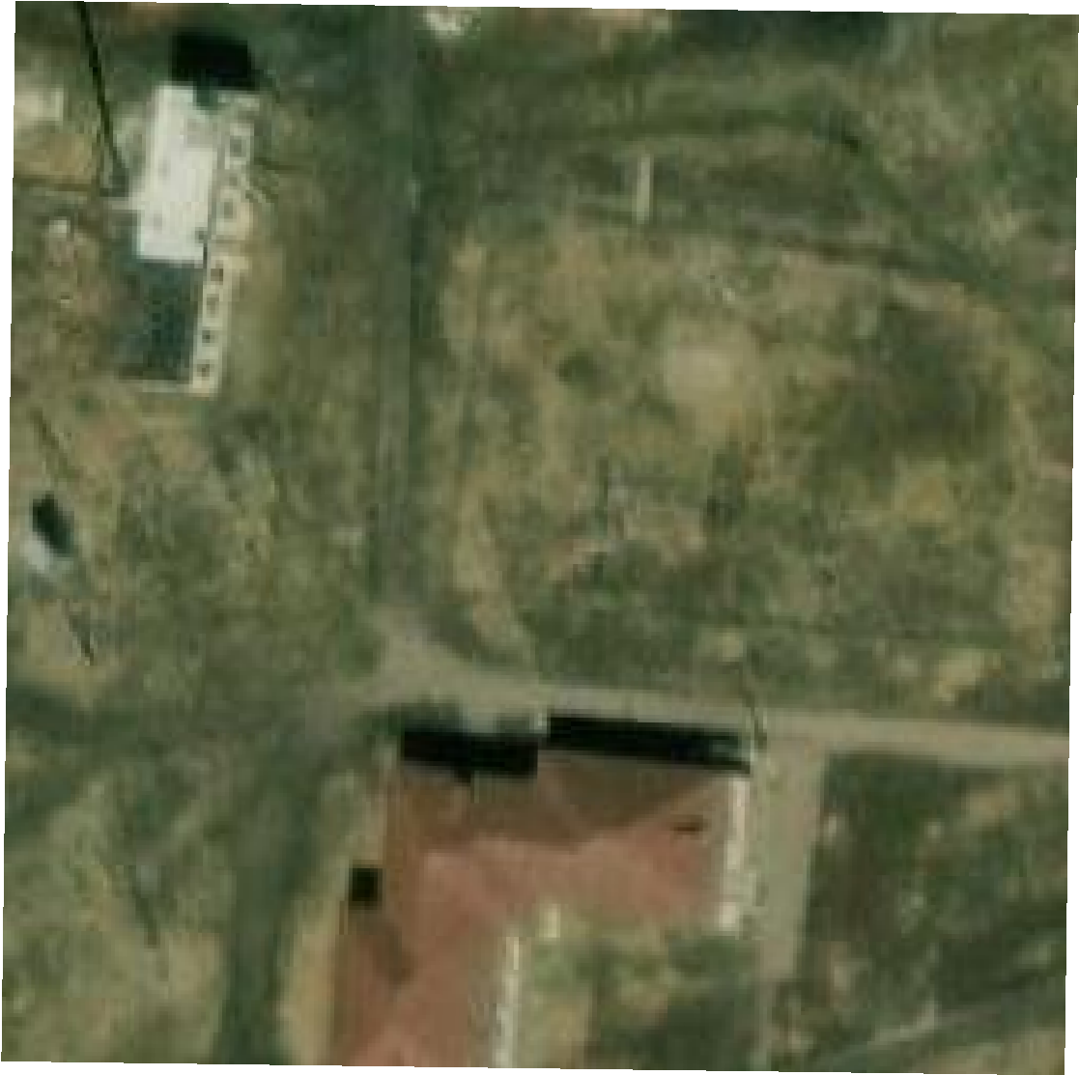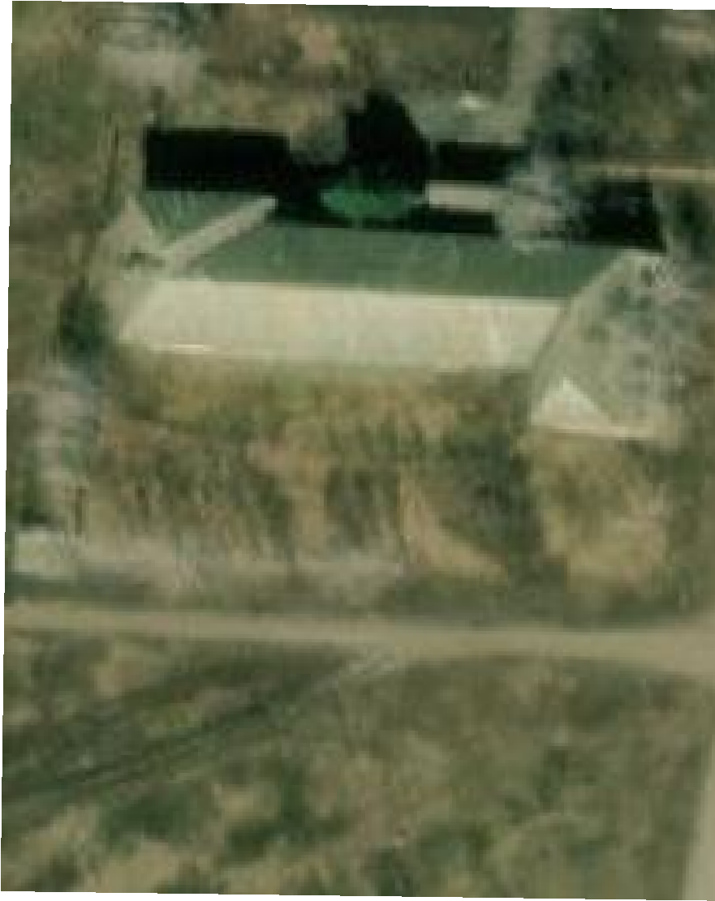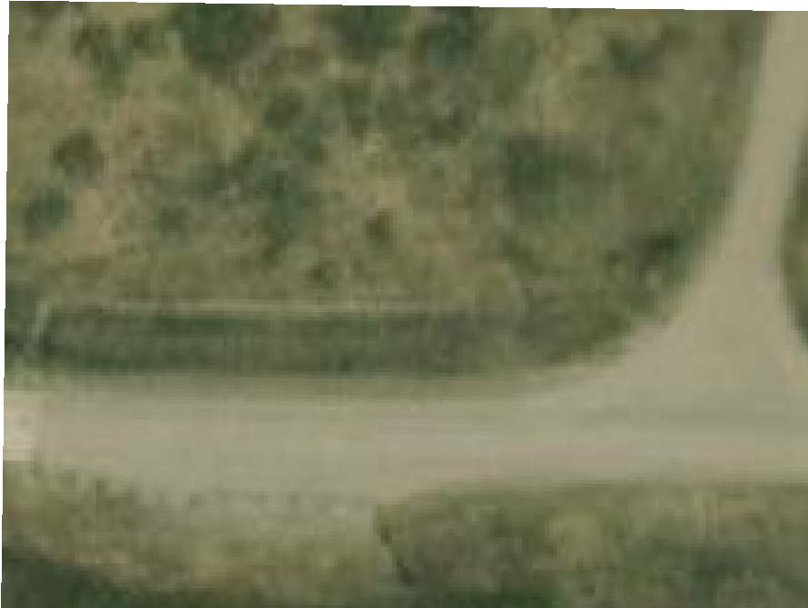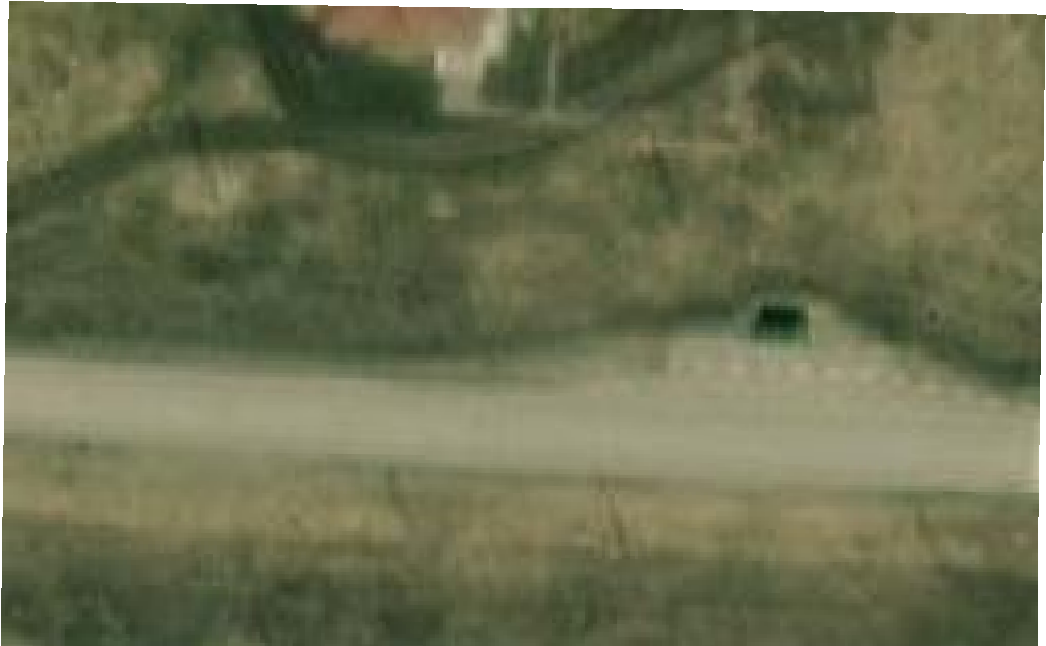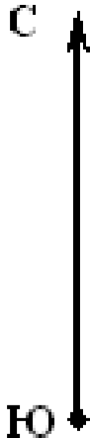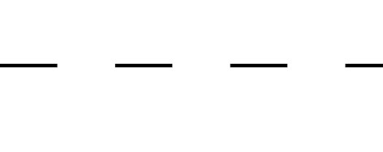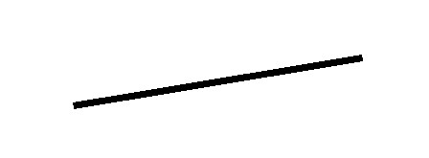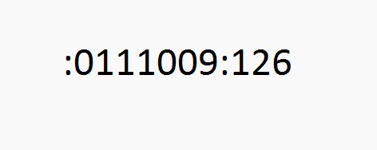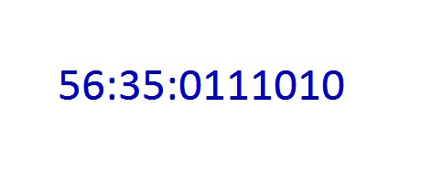
Схема расположения границ публичного сервитута
1
2
3
4
58:17:0410304
с. Саполга
58:17-7.152
58:17-3.5
58:17-3.6
58:17-4.5
58:17:0410304:4
58:17-6.6
58:17:0180301
СПК "Саполга"
58:17-6.65
58:17:0410304:1
58:17:0410304:3
58:17-7.151
58:17-6.6
58:17-7.151
58:17:0410304:123
58:17:0410304:125
Подпись
А.В.Миронов
Дата
октября 2023 г.
5
Место для оттиска печати (при наличии) лица, составившего описание местоположения границ объекта
Масштаб 1:1 000
Условные обозначения:
-
Проектные границы публичного сервитута
-
Проектное местоположение инженерного сооружения
-
Существующие границы земельных участков
-
Существующая часть границы кадастрового квартала
-
Установленные границы административно-территориальных образований
-
Существущая часть границы ЗОУИТ (территориальной зоны
)
-
Характерная точка границы публичного сервитута
-
Обозначение и кадастровый номер существующего земельного участка
-
Обозначение кадастровго квартала
ПРИЛОЖЕНИЕ к приказу Министерства цифрового развития, связи и массовых коммуникаций
Российской Федерации
от _____________ 2023 г. № _____

ОПИСАНИЕ МЕСТОПОЛОЖЕНИЯ ГРАНИЦ ПУБЛИЧНОГО СЕРВИТУТА
Антенно мачтовое сооружение связи объекта «Установка АМС БС в Пензенской области Российской Федерации по проекту «Устранение цифрового неравенства» (УЦН 2.0)»

(наименование объекта, местоположение границ которого описано (далее объект)

Раздел 1
 | Сведения об объекте
№  п/п | Характеристики объекта | Описание характеристик
 | Местоположение объекта | Российская Федерация, Пензенская область, Кузнецкий р н, Дворики с
 | Площадь объекта ± величина погрешности определения площади (P ± ∆P) | 25 м² ± 2 м²
 | Иные характеристики объекта | Вид объекта реестра границ: Зона с особыми условиями использования территории  Содержание ограничений использования объектов недвижимости в пределах зоны или территории: Публичный сервитут ПАО  «Ростелеком» устанавливается для использования земель и земельных участков в целях размещения антенно мачтовых сооружений связи по проекту «Устранение цифрового неравенства»» на срок 49 (сорок девять) лет.  Контактные данные: 115172, Российская Федерация, Москва, ул.  Гончарная, д. 30, стр 1. Контактный телефон/факс: +7 (499) 999  22. Электронная почта: rostelecom@rt.ru
Раздел 2
Сведения о местоположении границ объекта
1. Система координат МСК 58 зона 2

2. Сведения о характерных точках границ объекта
Обозначение характерных точек границ | Координаты, м |  | Метод определения координат характерной  точки | Средняя квадратическая  погрешность положения  характерной точки (Mt), м | Описание обозначения точки  на местности (при наличии)
 |  |  | Аналитический метод |  | —
3. Сведения о характерных точках части (частей) границы объекта
— | — | — | — | — | —

Раздел 3
Сведения о местоположении измененных (уточненных) границ объекта
1. Система координат МСК 58 зона 2

2. Сведения о характерных точках границ объекта
Обозначение характерных точек границы | Существующие координаты, м |  | Измененные  (уточненные) координаты, м |  | Метод определения координат  характерной точки | Средняя квадратическа я погрешность положения  характерной точки (Mt), м | Описание обозначения точки на  местности  (при наличии)
— | — | — | — | — | — | — | —
3. Сведения о характерных точках части (частей) границы объекта
— | — | — | — | — | — | — | —

Прохождение границы |  | Описание прохождения границы
от точки | до точки | Описание прохождения границы
— | — | —

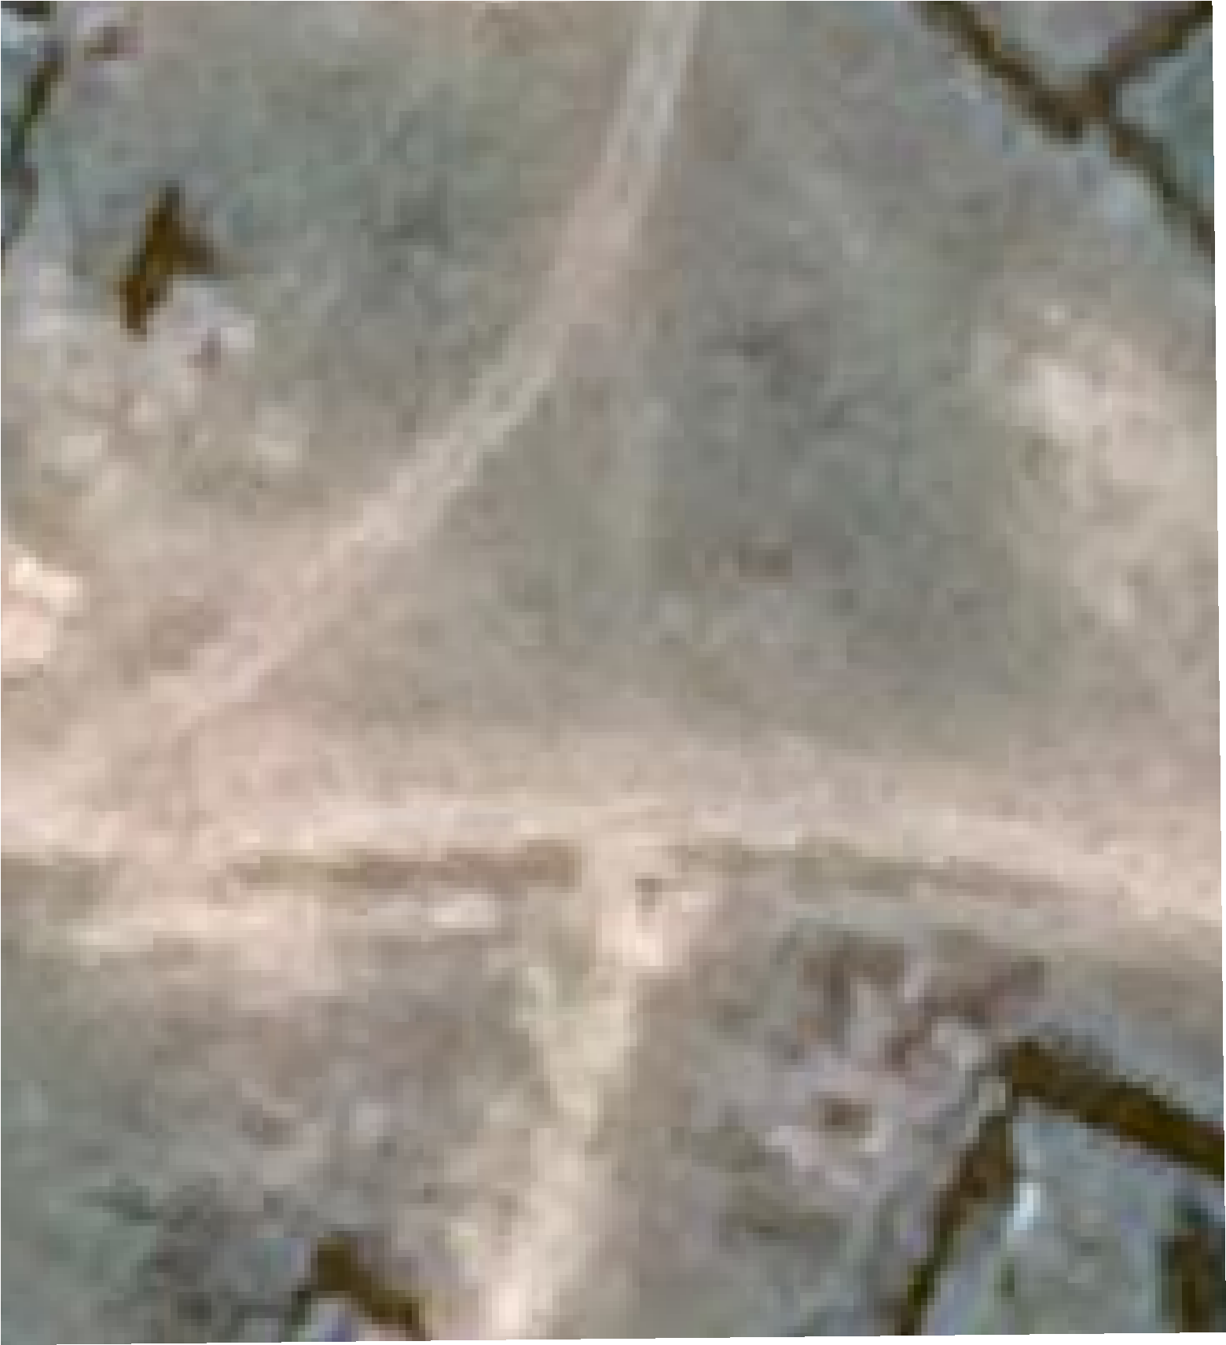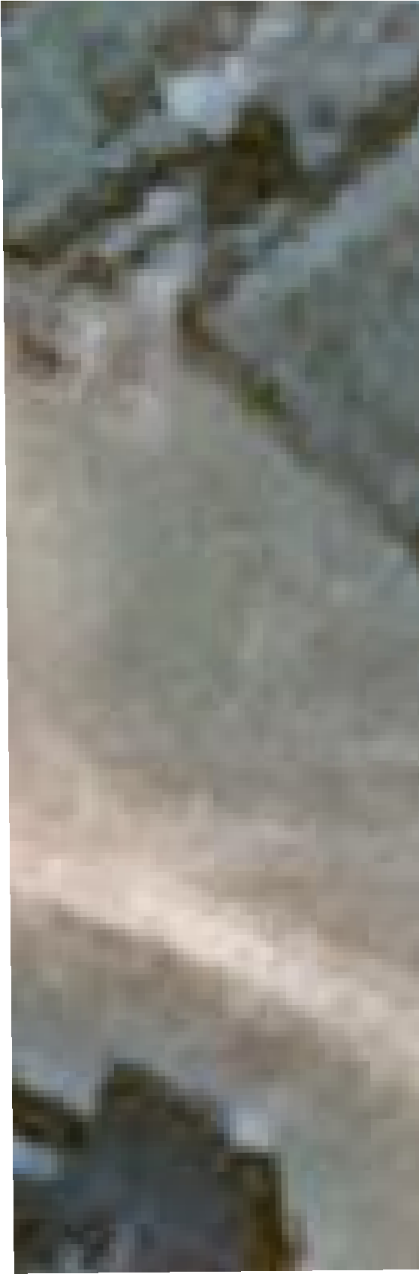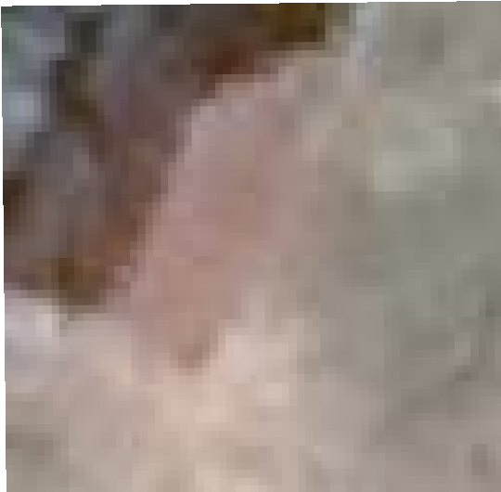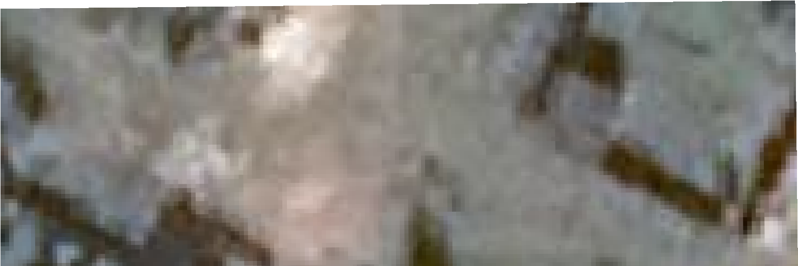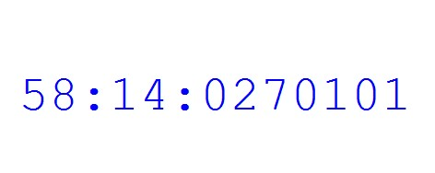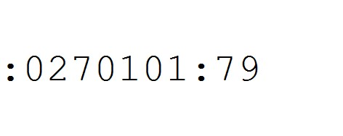
Схема расположения границ публичного сервитута
4
1
2
3
с. Дворики

:0270101
58:14:0270101:46
58:14:0270101:45
58:14:0270101:6
5
58:00-15.5
58:14-3.11
58:14:0270101:79
58:14:0270101:61
Подпись
А.В.Миронов
Дата
октября 2023 г.
18
Место для оттиска печати (при наличии) лица, составившего описание местоположения границ объекта
Масштаб 1:500
Условные обозначения:
-
Обозначение кадастровго квартала
-
Обозначение и кадастровый номер существующего земельного участка
-
Проектные границы публичного сервитута
-
Существующие границы земельных участков
-
Существущая часть границы ЗОУИТ (территориальной зоны
)
-
Характерная точка границы публичного сервитута
ПРИЛОЖЕНИЕ к приказу Министерства цифрового развития, связи и массовых коммуникаций
Российской Федерации
от _____________ 2023 г. № _____

ОПИСАНИЕ МЕСТОПОЛОЖЕНИЯ ГРАНИЦ
Антенно мачтовое сооружение связи объекта «Установка АМС БС в Кировской области Российской Федерации по проекту «Устранение цифрового неравенства» (УЦН 2.0)»

(наименование объекта, местоположение границ которого описано (далее объект)

Раздел 1
 | Сведения об объекте
№  п/п | Характеристики объекта | Описание характеристик
 | Местоположение объекта | Российская Федерация, Кировская область, Афанасьевский р н, Архипята д
 | Площадь объекта ± величина погрешности определения площади (P ± ∆P) | 25 м² ± 2 м²
 | Иные характеристики объекта | Вид объекта реестра границ: Зона с особыми условиями использования территории  Содержание ограничений использования объектов недвижимости в пределах зоны или территории: Публичный сервитут ПАО  «Ростелеком» устанавливается для использования земель и земельных участков в целях размещения антенно мачтовых сооружений связи по проекту «Устранение цифрового неравенства»» на срок 49 (сорок девять) лет.  Контактные данные: 115172, Российская Федерация, Москва, ул.  Гончарная, д. 30, стр 1. Контактный телефон/факс: +7 (499) 999  22. Электронная почта: rostelecom
Раздел 2
Сведения о местоположении границ объекта
1. Система координат МСК 43 зона 3

2. Сведения о характерных точках границ объекта
Обозначение характерных точек границ | Координаты, м |  | Метод определения координат характерной  точки | Средняя квадратическая  погрешность положения  характерной точки (Mt), м | Описание обозначения точки  на местности (при наличии)
— | — | — | — | — | —
3. Сведения о характерных точках части (частей) границы объекта
 |  |  | Аналитический метод |  | —

Раздел 3
Сведения о местоположении измененных (уточненных) границ объекта
1. Система координат МСК 43 зона 3

2. Сведения о характерных точках границ объекта
Обозначение характерных точек границы | Существующие координаты, м |  | Измененные  (уточненные) координаты, м |  | Метод определения координат  характерной точки | Средняя квадратическа я погрешность положения  характерной точки (Mt), м | Описание обозначения точки на  местности  (при наличии)
— | — | — | — | — | — | — | —
3. Сведения о характерных точках части (частей) границы объекта
— | — | — | — | — | — | — | —

Прохождение границы |  | Описание прохождения границы
от точки | до точки | Описание прохождения границы
— | — | —

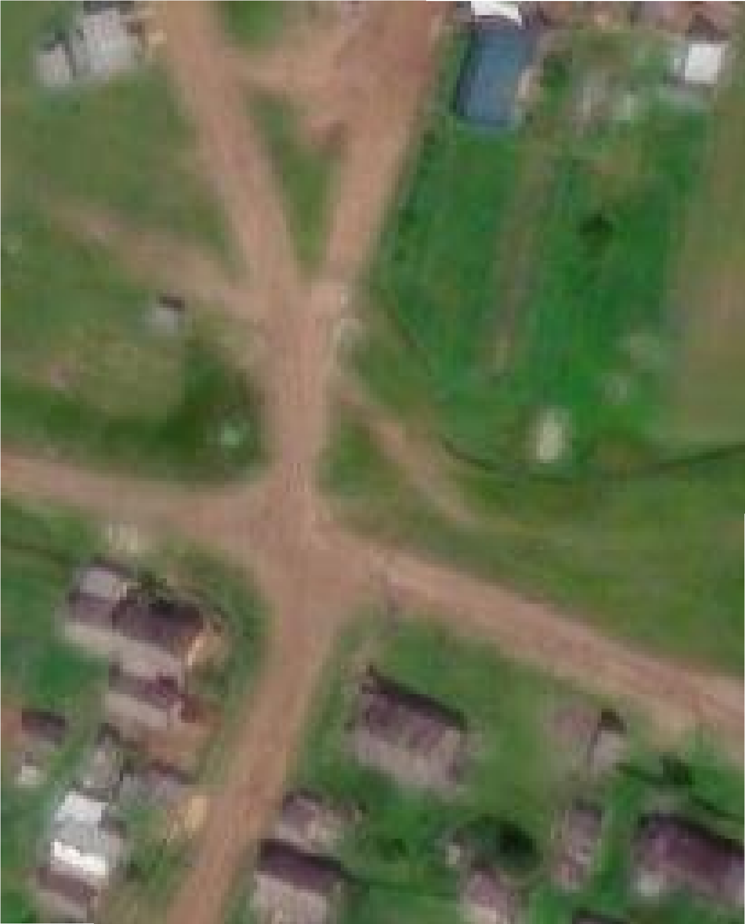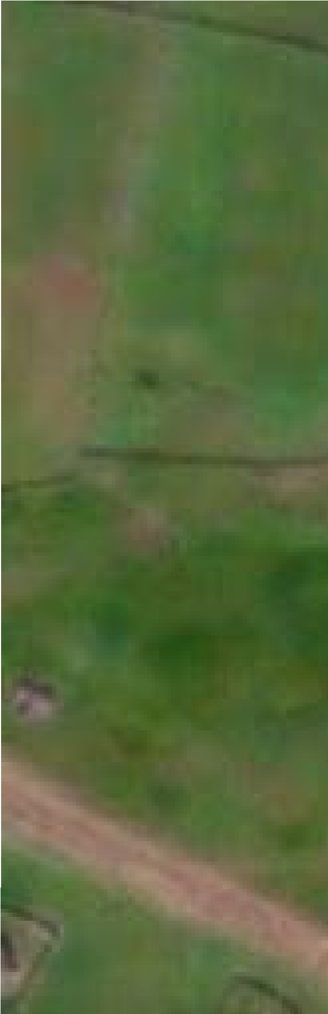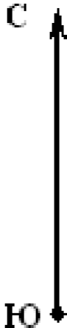
Схема расположения границ публичного сервитута
1
2
3
4
д. Архипята
43:02:490101
43:02-6.492
43:02-6.560
43:02:490101:256
43:02:490101:255
43:02-3.1
43:02-6.423
43:02:490101:106
Подпись
А.В.Миронов
Дата
октября 2023 г.
26
Место для оттиска печати (при наличии) лица, составившего описание местоположения границ объекта
Масштаб 1:1 000
Условные обозначения:
Проектные границы публичного сервитута
-
-
Проектное местоположение инженерного сооружения
-
Существующие границы земельных участков
-
Существующая часть границы кадастрового квартала
-
Установленные границы административно-территориальных образований
-
Существущая часть границы ЗОУИТ (территориальной зоны
)
-
Характерная точка границы публичного сервитута
-
Обозначение и кадастровый номер существующего земельного участка
-
Обозначение кадастровго квартала
ПРИЛОЖЕНИЕ к приказу Министерства цифрового развития, связи и массовых коммуникаций
Российской Федерации
от _____________ 2023 г. № _____

ОПИСАНИЕ МЕСТОПОЛОЖЕНИЯ ГРАНИЦ
Антенно мачтовое сооружение связи объекта «Установка АМС БС в Кировской области Российской Федерации по проекту «Устранение цифрового неравенства» (УЦН 2.0)»

(наименование объекта, местоположение границ которого описано (далее объект)

Раздел 1
 | Сведения об объекте
№  п/п | Характеристики объекта | Описание характеристик
 | Местоположение объекта | Российская Федерация, Кировская область, Афанасьевский р н, Кувакуш д
 | Площадь объекта ± величина погрешности определения площади (P ± ∆P) | 25 м² ± 2 м²
 | Иные характеристики объекта | Вид объекта реестра границ: Зона с особыми условиями использования территории  Содержание ограничений использования объектов недвижимости в пределах зоны или территории: Публичный сервитут ПАО  «Ростелеком» устанавливается для использования земель и земельных участков в целях размещения антенно мачтовых сооружений связи по проекту «Устранение цифрового неравенства»» на срок 49 (сорок девять) лет.  Контактные данные: 115172, Российская Федерация, Москва, ул.  Гончарная, д. 30, стр 1. Контактный телефон/факс: +7 (499) 999  22. Электронная почта: rostelecom
Раздел 2
Сведения о местоположении границ объекта
1. Система координат МСК 64 зона 3

2. Сведения о характерных точках границ объекта
Обозначение характерных точек границ | Координаты, м |  | Метод определения координат характерной  точки | Средняя квадратическая  погрешность положения  характерной точки (Mt), м | Описание обозначения точки  на местности (при наличии)
 |  |  | Аналитический метод |  | —
3. Сведения о характерных точках части (частей) границы объекта
— | — | — | — | — | —

Раздел 3
Сведения о местоположении измененных (уточненных) границ объекта
1. Система координат МСК 64 зона 3

2. Сведения о характерных точках границ объекта
Обозначение характерных точек границы | Существующие координаты, м |  | Измененные  (уточненные) координаты, м |  | Метод определения координат  характерной точки | Средняя квадратическа я погрешность положения  характерной точки (Mt), м | Описание обозначения точки на  местности  (при наличии)
— | — | — | — | — | — | — | —
3. Сведения о характерных точках части (частей) границы объекта
— | — | — | — | — | — | — | —

Прохождение границы |  | Описание прохождения границы
от точки | до точки | Описание прохождения границы
— | — | —

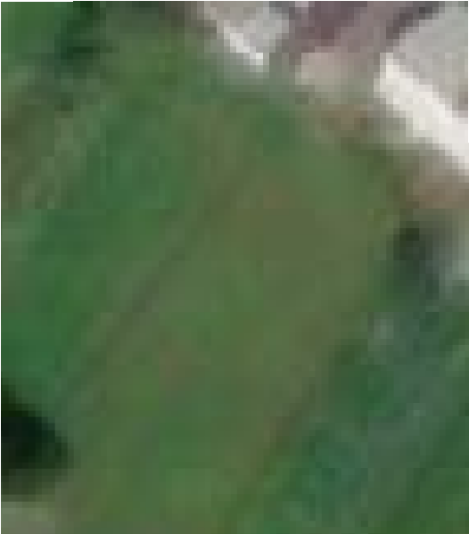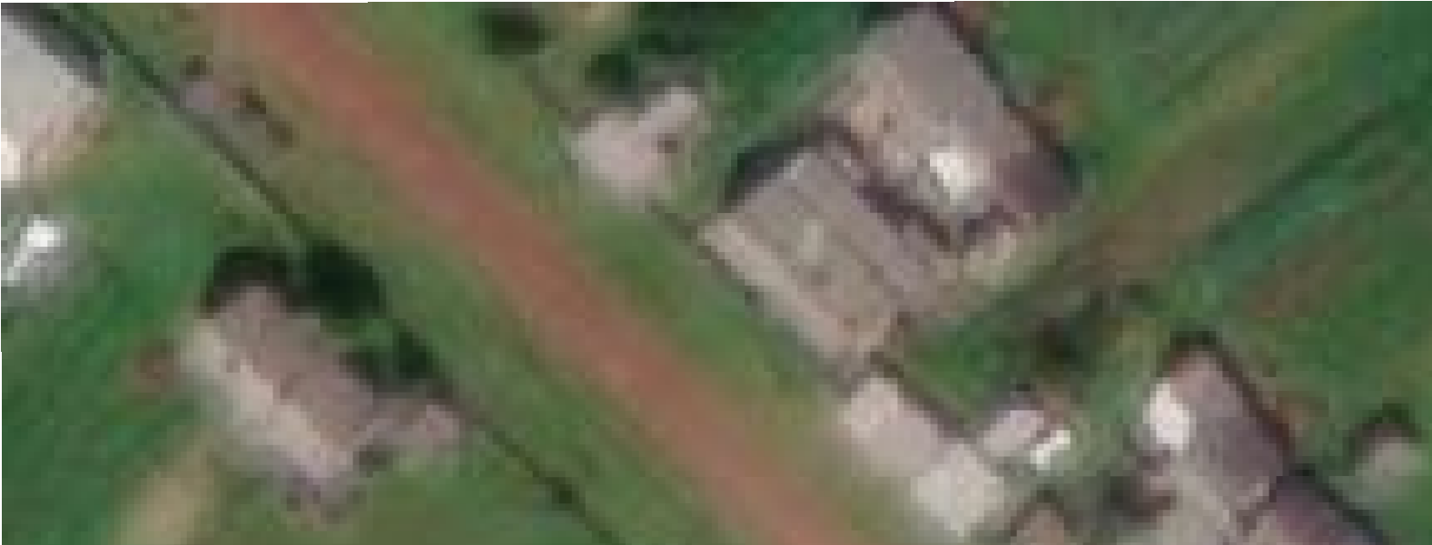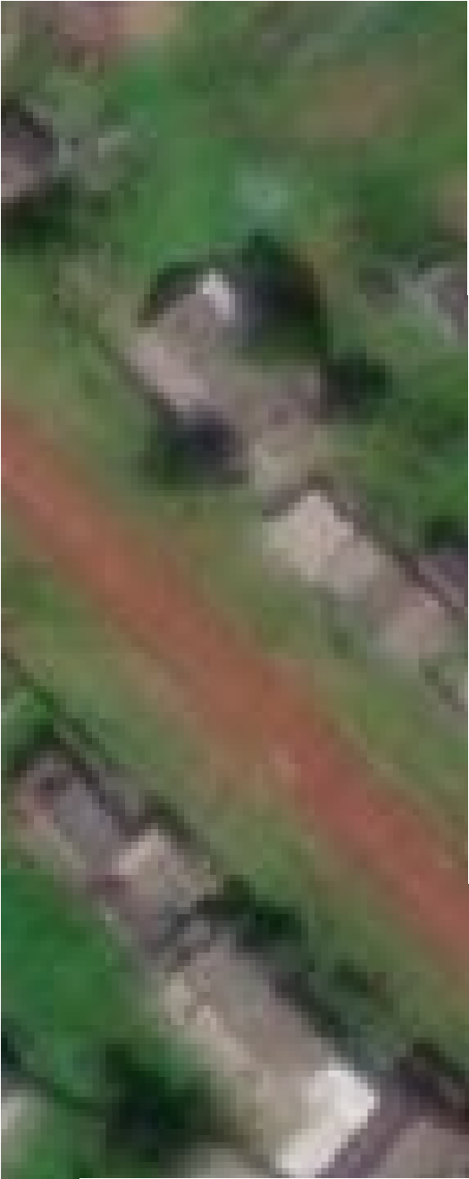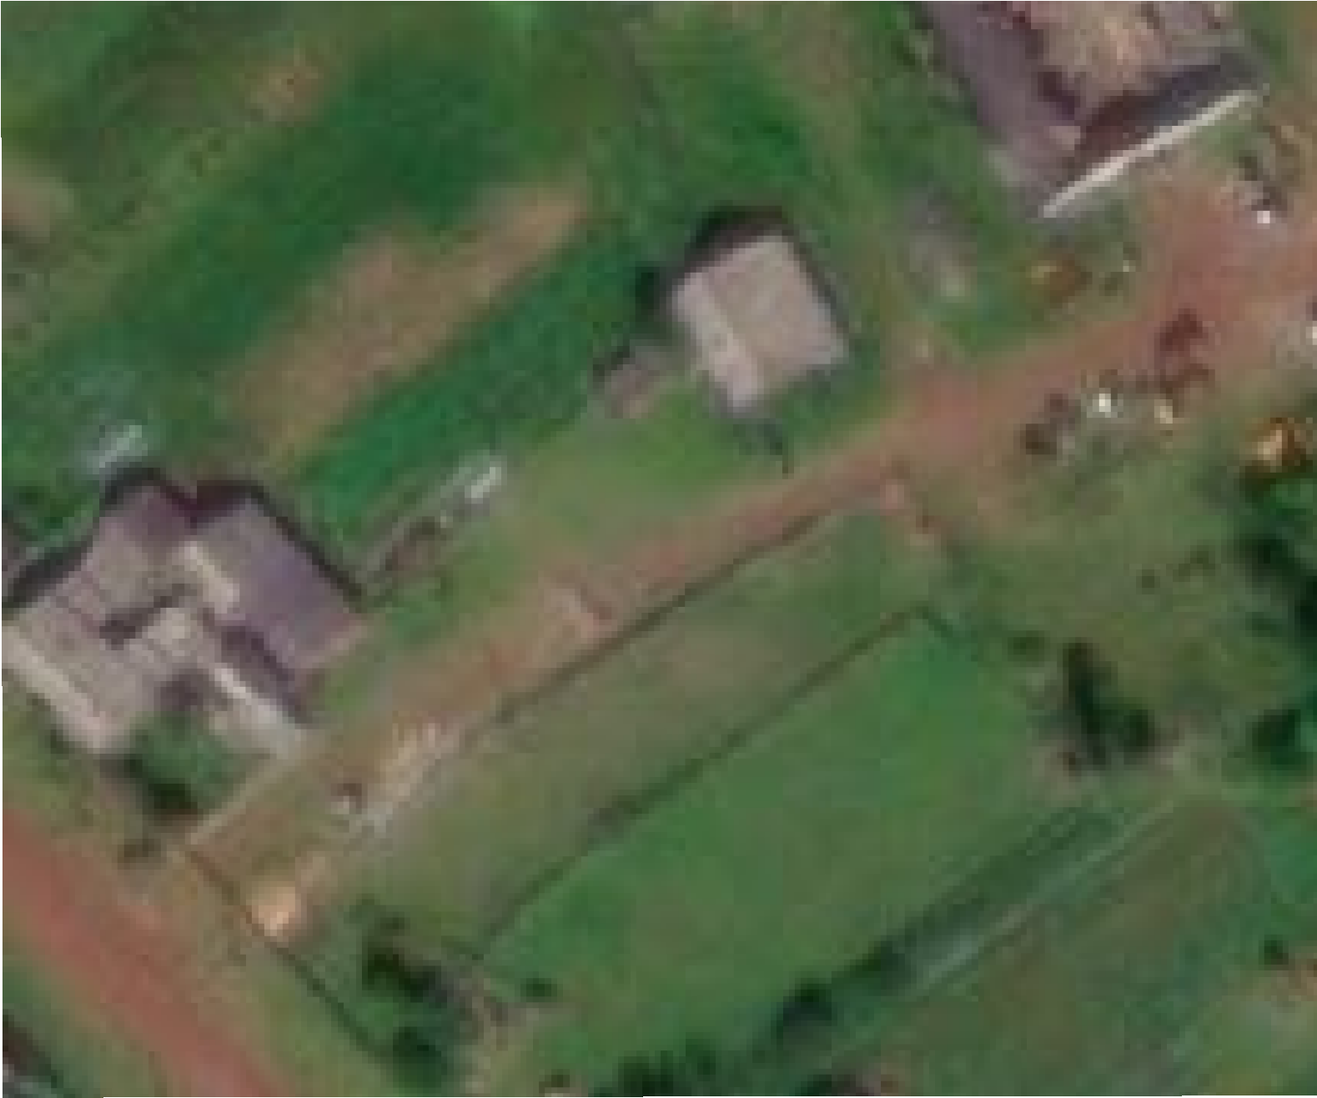
Схема расположения границ публичного сервитута
4
1
2
3
43:02-3.1
43:02-6.386
43:02-6.389
43:02:420302
д. Кувакуш
43:02:420302:99
43:02:420302:179
43:02:420302:180
43:02:420302:224
43:02:420302:125
43:02:420302:136
Подпись
А.В.Миронов
Дата
октября 2023 г.
26
Место для оттиска печати (при наличии) лица, составившего описание местоположения границ объекта
Масштаб 1:1 000
Условные обозначения:
-
Проектные границы публичного сервитута
Проектное местоположение инженерного сооружения
-
Существующие границы земельных участков
-
-
Существующая часть границы кадастрового квартала
-
Установленные границы административно-территориальных образований
-
)
Существущая часть границы ЗОУИТ (территориальной зоны
-
Характерная точка границы публичного сервитута
-
Обозначение и кадастровый номер существующего земельного участка
-
Обозначение кадастровго квартала
ПРИЛОЖЕНИЕ к приказу Министерства цифрового развития, связи и массовых коммуникаций
Российской Федерации
от _____________ 2023 г. № _____

ОПИСАНИЕ МЕСТОПОЛОЖЕНИЯ ГРАНИЦ
Антенно мачтовое сооружение связи объекта «Установка АМС БС в Кировской области Российской Федерации по проекту «Устранение цифрового неравенства» (УЦН 2.0)»

(наименование объекта, местоположение границ которого описано (далее объект)

Раздел 1
 | Сведения об объекте
№  п/п | Характеристики объекта | Описание характеристик
 | Местоположение объекта | Российская Федерация, Кировская область, Афанасьевский р н, Слобода д
 | Площадь объекта ± величина погрешности определения площади (P ± ∆P) | 25 м² ± 2 м²
 | Иные характеристики объекта | Вид объекта реестра границ: Зона с особыми условиями использования территории  Содержание ограничений использования объектов недвижимости в пределах зоны или территории: Публичный сервитут ПАО  «Ростелеком» устанавливается для использования земель и земельных участков в целях размещения антенно мачтовых сооружений связи по проекту «Устранение цифрового неравенства»» на срок 49 (сорок девять) лет.  Контактные данные: 115172, Российская Федерация, Москва, ул.  Гончарная, д. 30, стр 1. Контактный телефон/факс: +7 (499) 999  22. Электронная почта: rostelecom
Раздел 2
Сведения о местоположении границ объекта
1. Система координат МСК 43 зона 3

2. Сведения о характерных точках границ объекта
Обозначение характерных точек границ | Координаты, м |  | Метод определения координат характерной  точки | Средняя квадратическая  погрешность положения  характерной точки (Mt), м | Описание обозначения точки  на местности (при наличии)
 |  |  | Аналитический метод |  | —
3. Сведения о характерных точках части (частей) границы объекта
— | — | — | — | — | —

Раздел 3
Сведения о местоположении измененных (уточненных) границ объекта
1. Система координат МСК 43 зона 3

2. Сведения о характерных точках границ объекта
Обозначение характерных точек границы | Существующие координаты, м |  | Измененные  (уточненные) координаты, м |  | Метод определения координат  характерной точки | Средняя квадратическа я погрешность положения  характерной точки (Mt), м | Описание обозначения точки на  местности  (при наличии)
— | — | — | — | — | — | — | —
3. Сведения о характерных точках части (частей) границы объекта
— | — | — | — | — | — | — | —

Прохождение границы |  | Описание прохождения границы
от точки | до точки | Описание прохождения границы
— | — | —

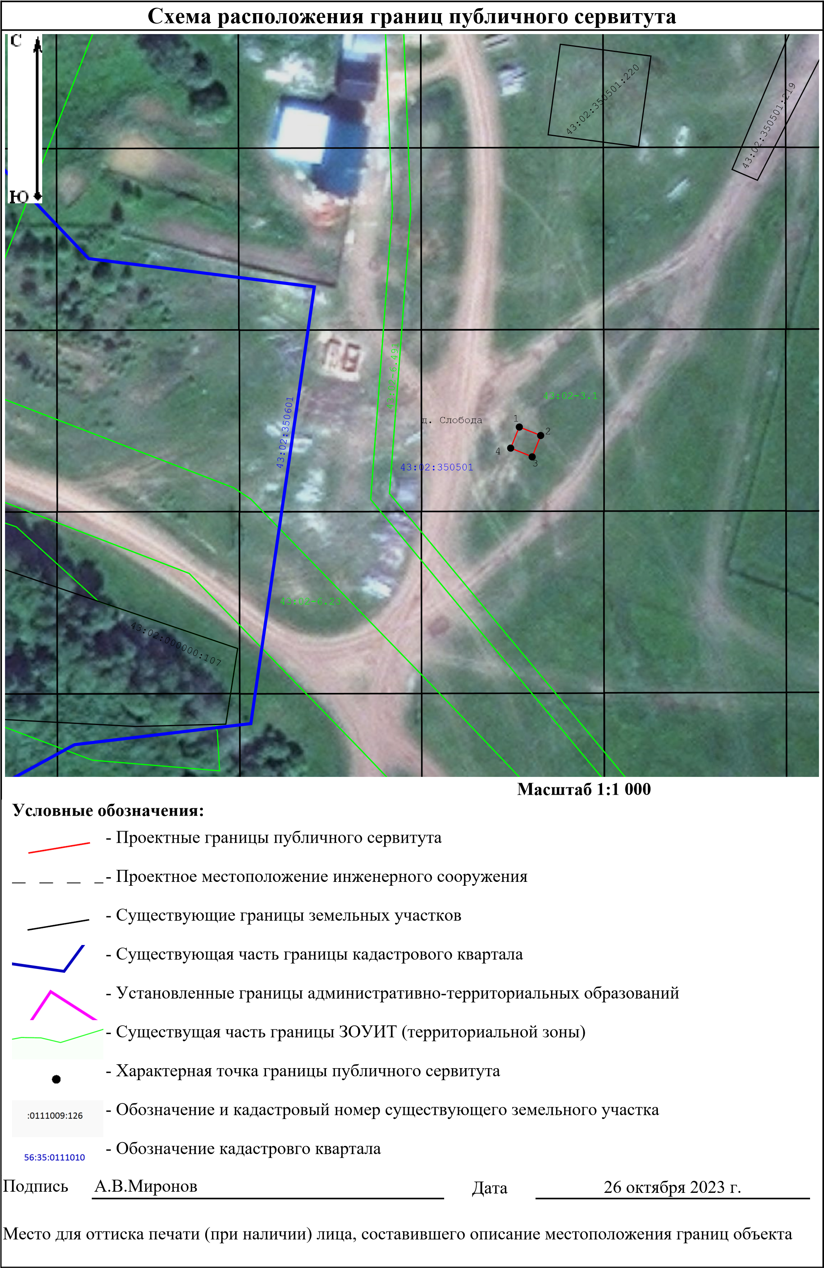
ПРИЛОЖЕНИЕ к приказу Министерства цифрового развития, связи и массовых коммуникаций
Российской Федерации
от _____________ 2023 г. № _____

ОПИСАНИЕ МЕСТОПОЛОЖЕНИЯ ГРАНИЦ
Антенно мачтовое сооружение связи объекта «Установка АМС БС в Кировской области Российской Федерации по проекту «Устранение цифрового неравенства» (УЦН 2.0)»

(наименование объекта, местоположение границ которого описано (далее объект)

Раздел 1
 | Сведения об объекте
№  п/п | Характеристики объекта | Описание характеристик
 | Местоположение объекта | Российская Федерация, Кировская область, Верхнекамский р н, Кочкино д
 | Площадь объекта ± величина погрешности определения площади (P ± ∆P) | 25 м² ± 2 м²
 | Иные характеристики объекта | Вид объекта реестра границ: Зона с особыми условиями использования территории  Содержание ограничений использования объектов недвижимости в пределах зоны или территории: Публичный сервитут ПАО  «Ростелеком» устанавливается для использования земель и земельных участков в целях размещения антенно мачтовых сооружений связи по проекту «Устранение цифрового неравенства»» на срок 49 (сорок девять) лет.  Контактные данные: 115172, Российская Федерация, Москва, ул.  Гончарная, д. 30, стр 1. Контактный телефон/факс: +7 (499) 999  22. Электронная почта: rostelecom
Раздел 2
Сведения о местоположении границ объекта
1. Система координат МСК 43 зона 3

2. Сведения о характерных точках границ объекта
Обозначение характерных точек границ | Координаты, м |  | Метод определения координат характерной  точки | Средняя квадратическая  погрешность положения  характерной точки (Mt), м | Описание обозначения точки  на местности (при наличии)
 |  |  | Аналитический метод |  | —
3. Сведения о характерных точках части (частей) границы объекта
— | — | — | — | — | —

Раздел 3
Сведения о местоположении измененных (уточненных) границ объекта
1. Система координат МСК 43 зона 3

2. Сведения о характерных точках границ объекта
Обозначение характерных точек границы | Существующие координаты, м |  | Измененные  (уточненные) координаты, м |  | Метод определения координат  характерной точки | Средняя квадратическа я погрешность положения  характерной точки (Mt), м | Описание обозначения точки на  местности  (при наличии)
— | — | — | — | — | — | — | —
3. Сведения о характерных точках части (частей) границы объекта
— | — | — | — | — | — | — | —

Прохождение границы |  | Описание прохождения границы
от точки | до точки | Описание прохождения границы
— | — | —

Схема расположения границ публичного сервитута
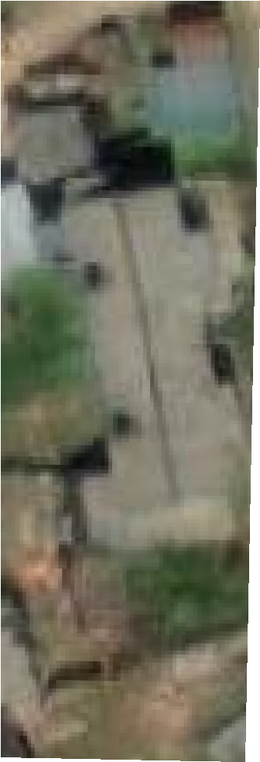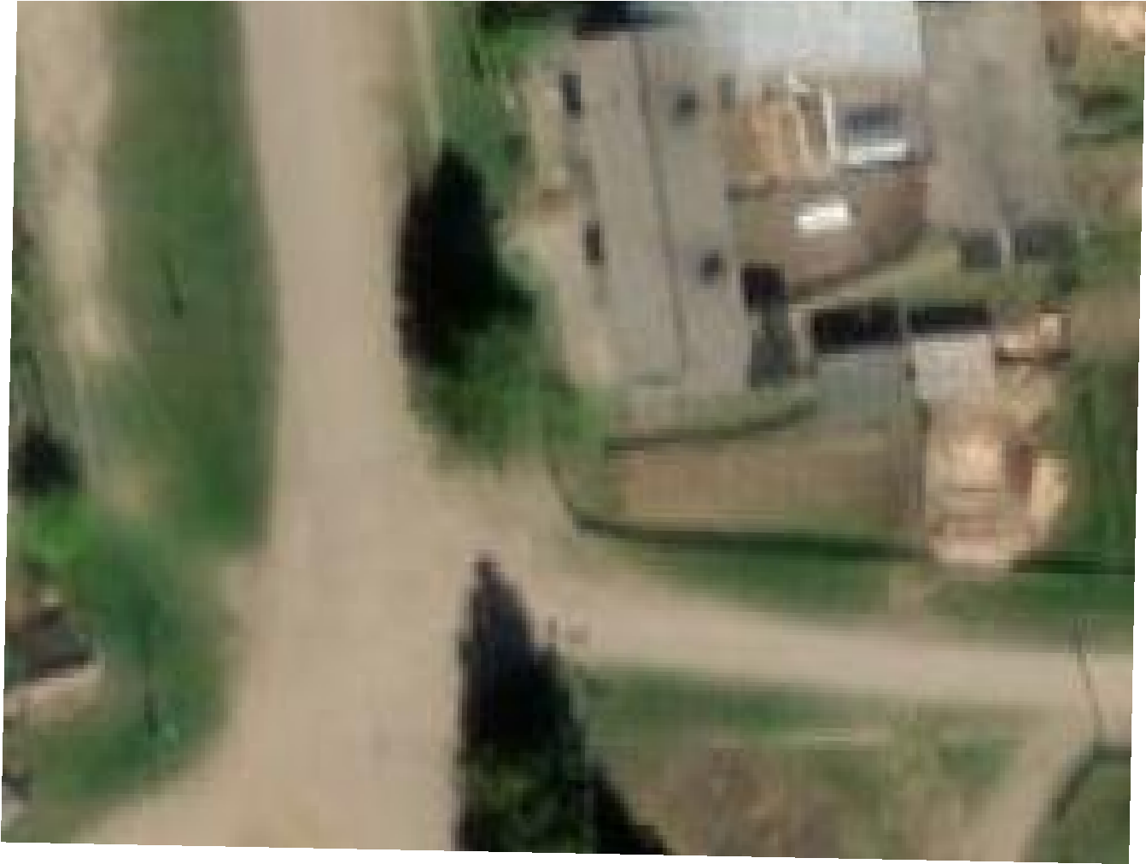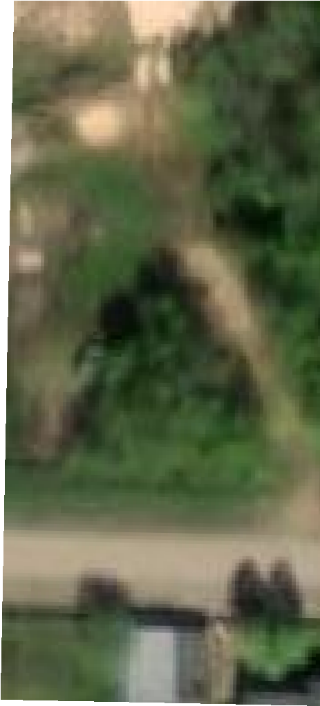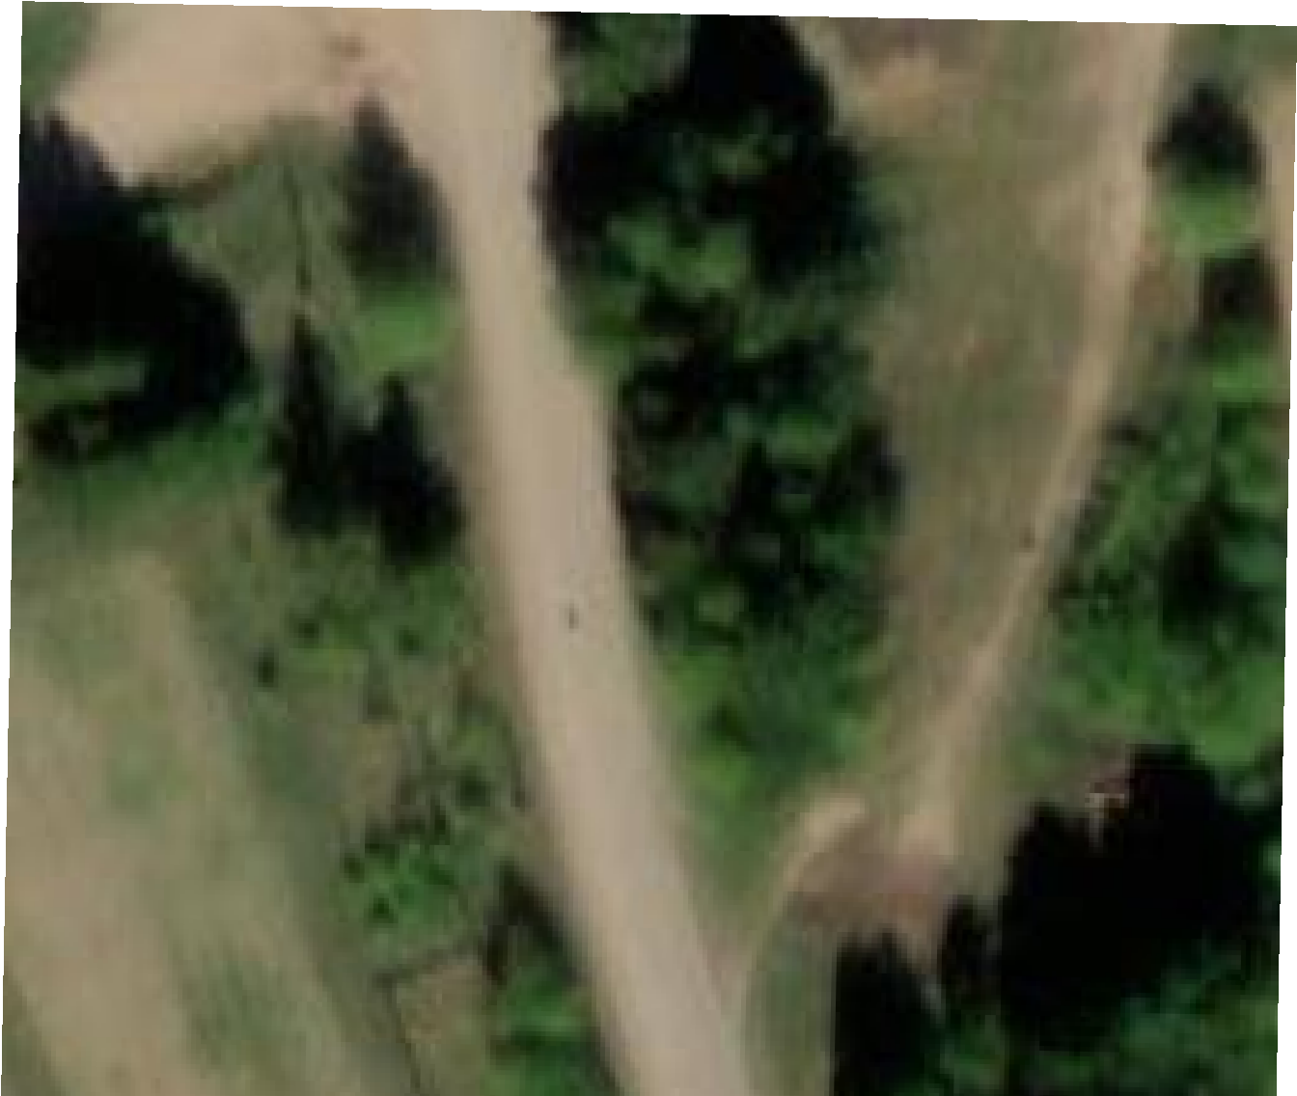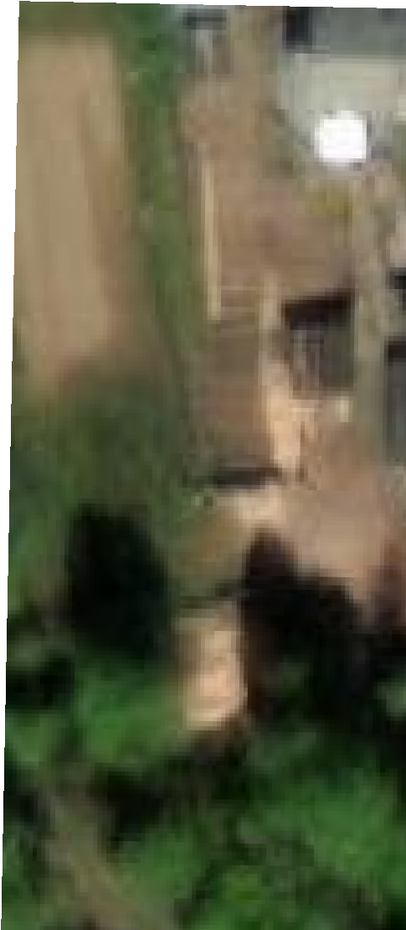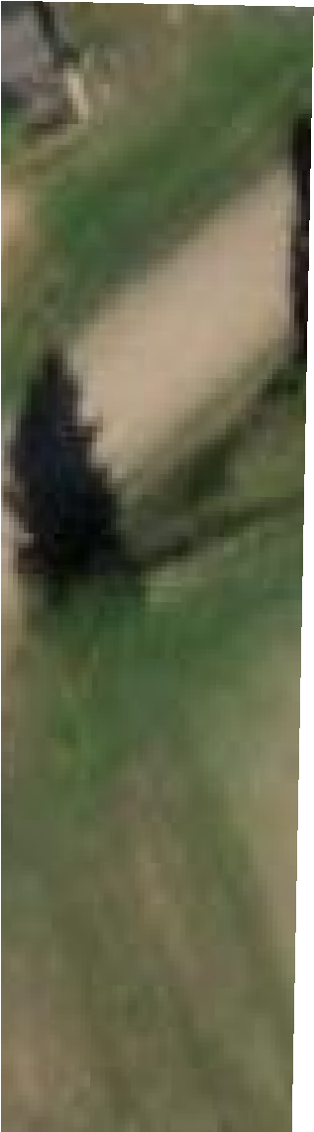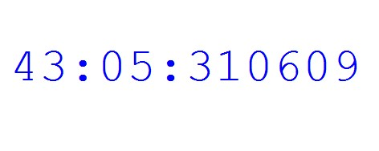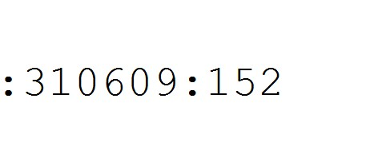
1
2
3
4
43:05-6.204
43:05:310609
43:05:310609:152
43:05-4.1
43:05-4.2
43:05-6.97
43:05:310609:148
43:05:310609:270
д. Кочкино
Подпись
Дата
7
сентября 2023 г.
Место для оттиска печати (при наличии) лица, составившего описание местоположения границ объекта
Масштаб 1:700
Условные обозначения:
-
Обозначение
кадастровго
квартала
-
Обозначение
и
кадастровый
номер
существующего
земельного
участка
-
Существущая
часть
границы
ЗОУИТ
территориальной
(
зоны)
-
Проектные
границы
публичного
сервитута
-
Существующие
границы
земельных
участков
-
Характерная
точка
границы
публичного
сервитута
-
Установленные
границы
административно-территориальных
образований
ПРИЛОЖЕНИЕ к приказу Министерства цифрового развития, связи и массовых коммуникаций
Российской Федерации
от _____________ 2023 г. № _____

ОПИСАНИЕ МЕСТОПОЛОЖЕНИЯ ГРАНИЦ
Антенно мачтовое сооружение связи объекта «Установка АМС БС в Кировской области Российской Федерации по проекту «Устранение цифрового неравенства» (УЦН 2.0)»

(наименование объекта, местоположение границ которого описано (далее объект)

Раздел 1
 | Сведения об объекте
№  п/п | Характеристики объекта | Описание характеристик
 | Местоположение объекта | Российская Федерация, Кировская область, Белохолуницкий р н, Всехсвятское с
 | Площадь объекта ± величина погрешности определения площади (P ± ∆P) | 9 м² ± 2 м²
 | Иные характеристики объекта | Вид объекта реестра границ: Зона с особыми условиями использования территории  Содержание ограничений использования объектов недвижимости в пределах зоны или территории: Публичный сервитут ПАО  «Ростелеком» устанавливается для использования земель и земельных участков в целях размещения антенно мачтовых сооружений связи по проекту «Устранение цифрового неравенства»» на срок 49 (сорок девять) лет.  Контактные данные: 115172, Российская Федерация, Москва, ул.  Гончарная, д. 30, стр 1. Контактный телефон/факс: +7 (499) 999  22. Электронная почта: rostelecom@rt.ru
Раздел 2
Сведения о местоположении границ объекта
1. Система координат МСК 43 зона 2

2. Сведения о характерных точках границ объекта
Обозначение характерных точек границ | Координаты, м |  | Метод определения координат характерной  точки | Средняя квадратическая  погрешность положения  характерной точки (Mt), м | Описание обозначения точки  на местности (при наличии)
 |  |  | Аналитический метод |  | —
3. Сведения о характерных точках части (частей) границы объекта
— | — | — | — | — | —

Раздел 3
Сведения о местоположении измененных (уточненных) границ объекта
1. Система координат МСК 43 зона 2

2. Сведения о характерных точках границ объекта
Обозначение характерных точек границы | Существующие координаты, м |  | Измененные  (уточненные) координаты, м |  | Метод определения координат  характерной точки | Средняя квадратическа я погрешность положения  характерной точки (Mt), м | Описание обозначения точки на  местности  (при наличии)
— | — | — | — | — | — | — | —
3. Сведения о характерных точках части (частей) границы объекта
— | — | — | — | — | — | — | —

Прохождение границы |  | Описание прохождения границы
от точки | до точки | Описание прохождения границы
— | — | —

Схема расположения границ публичного сервитута
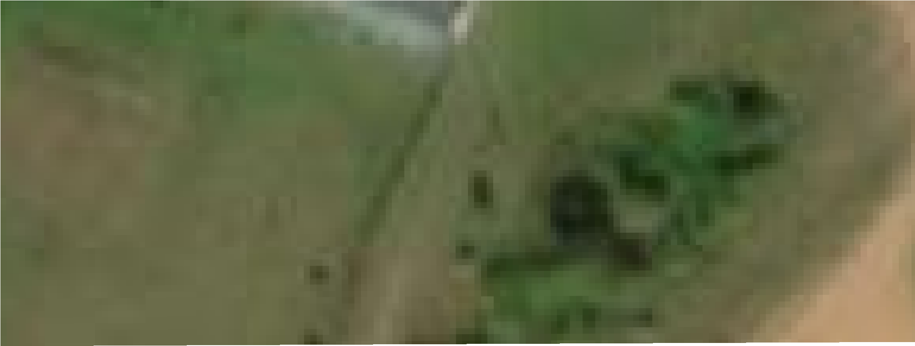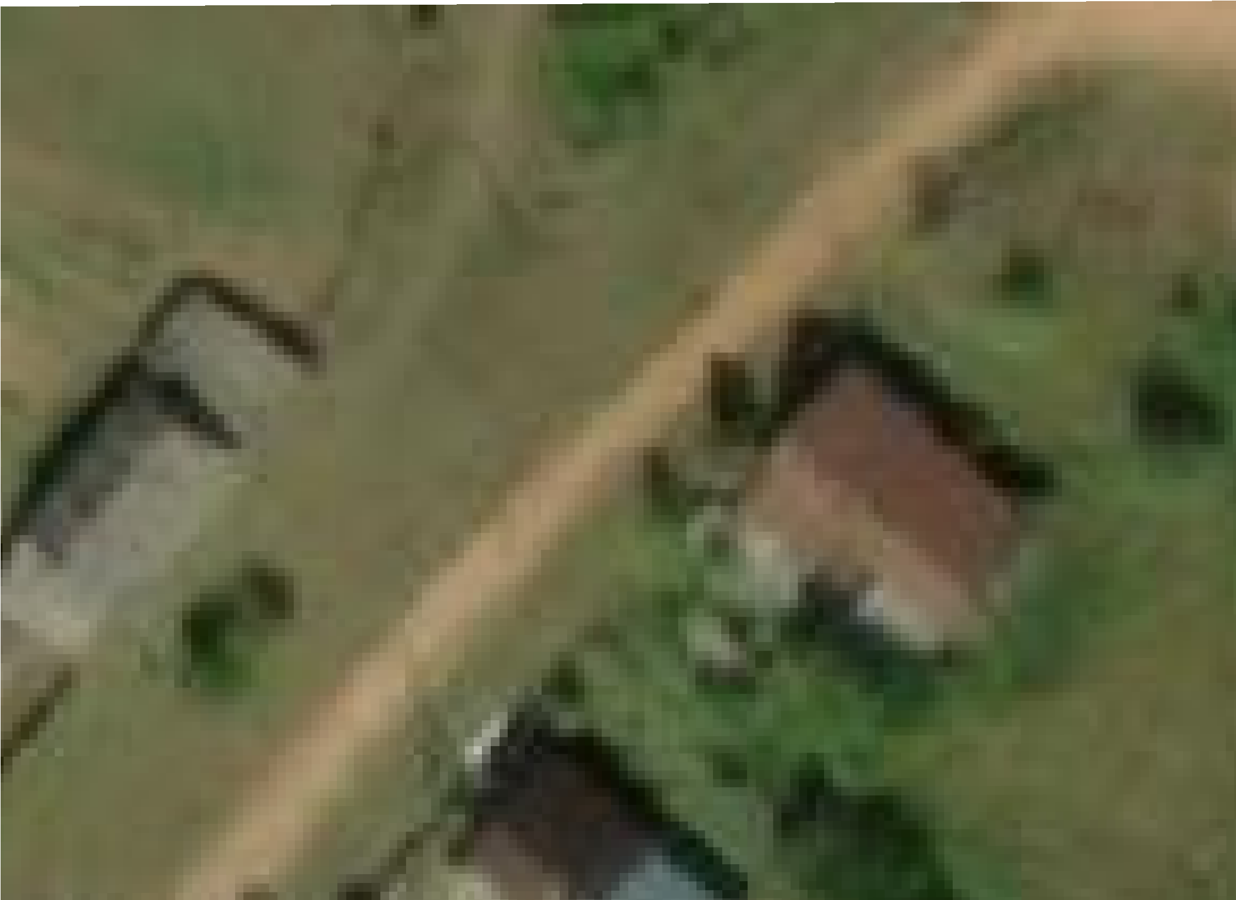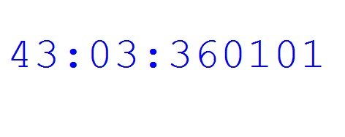
1
2
3
4
43:03:360102
43:03:360101
43:03-6.592
43:03-7.23
43:03-4.109
43:03-3.4
43:03-3.2
с. Всехсвятское
Подпись
Дата
7
сентября 2023 г.
Место для оттиска печати (при наличии) лица, составившего описание местоположения границ объекта
Масштаб 1:500
Условные обозначения:
-
Обозначение
кадастровго
квартала
-
Существующая
часть
границы
кадастрового
квартала
-
Существущая
часть
границы
ЗОУИТ
(
территориальной
зоны)
-
Проектные
границы
публичного
сервитута
-
Характерная
точка
границы
публичного
сервитута
ПРИЛОЖЕНИЕ к приказу Министерства цифрового развития, связи и массовых коммуникаций
Российской Федерации
от _____________ 202 г. № _____

ОПИСАНИЕ МЕСТОПОЛОЖЕНИЯ ГРАНИЦ
Антенно мачтовое сооружение связи объекта «Установка АМС БС в Саратовской области Российской Федерации по проекту «Устранение цифрового неравенства» (УЦН 2.0)»

(наименование объекта, местоположение границ которого описано (далее объект)

Раздел 1
 | Сведения об объекте
№  п/п | Характеристики объекта | Описание характеристик
 | Местоположение объекта | Российская Федерация, Саратовская область, Дергачевский р н,  Камышево с
 | Площадь объекта ± величина погрешности определения площади (P ± ∆P) | 25 м² ± 2 м²
 | Иные характеристики объекта | Вид объекта реестра границ: Зона с особыми условиями использования территории  Содержание ограничений использования объектов недвижимости в пределах зоны или территории: Публичный сервитут ПАО  «Ростелеком» устанавливается для использования земель и земельных участков в целях размещения антенно мачтовых сооружений связи по проекту «Устранение цифрового неравенства»» на срок 49 (сорок девять) лет.  Контактные данные: 115172, Российская Федерация, Москва, ул.  Гончарная, д. 30, стр 1. Контактный телефон/факс: +7 (499) 999  22. Электронная почта: rostelecom@rt.ru
Раздел 2
Сведения о местоположении границ объекта
1. Система координат МСК 64 зона 3

2. Сведения о характерных точках границ объекта
Обозначение характерных точек границ | Координаты, м |  | Метод определения координат характерной  точки | Средняя квадратическая  погрешность положения  характерной точки (Mt), м | Описание обозначения точки  на местности (при наличии)
 |  |  | Аналитический метод |  | —
3. Сведения о характерных точках части (частей) границы объекта
— | — | — | — | — | —

Раздел 3
Сведения о местоположении измененных (уточненных) границ объекта
1. Система координат МСК 64 зона 3

2. Сведения о характерных точках границ объекта
Обозначение характерных точек границы | Существующие координаты, м |  | Измененные  (уточненные) координаты, м |  | Метод определения координат  характерной точки | Средняя квадратическа я погрешность положения  характерной точки (Mt), м | Описание обозначения точки на  местности  (при наличии)
— | — | — | — | — | — | — | —
3. Сведения о характерных точках части (частей) границы объекта
— | — | — | — | — | — | — | —

Прохождение границы |  | Описание прохождения границы
от точки | до точки | Описание прохождения границы
— | — | —

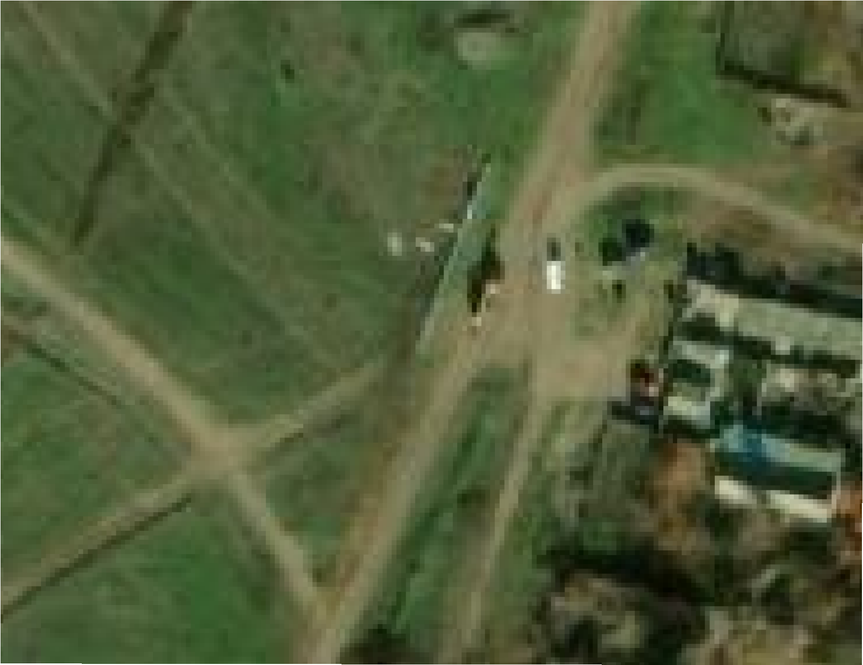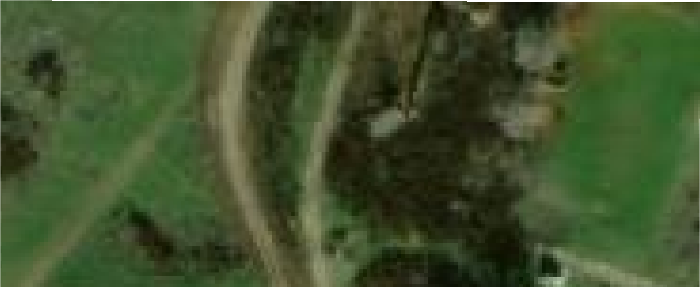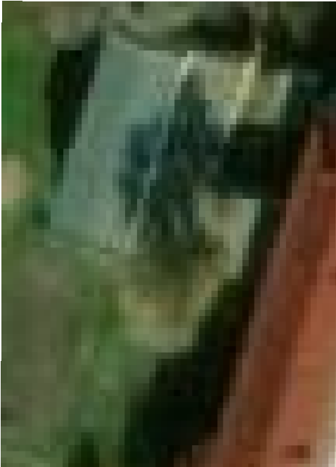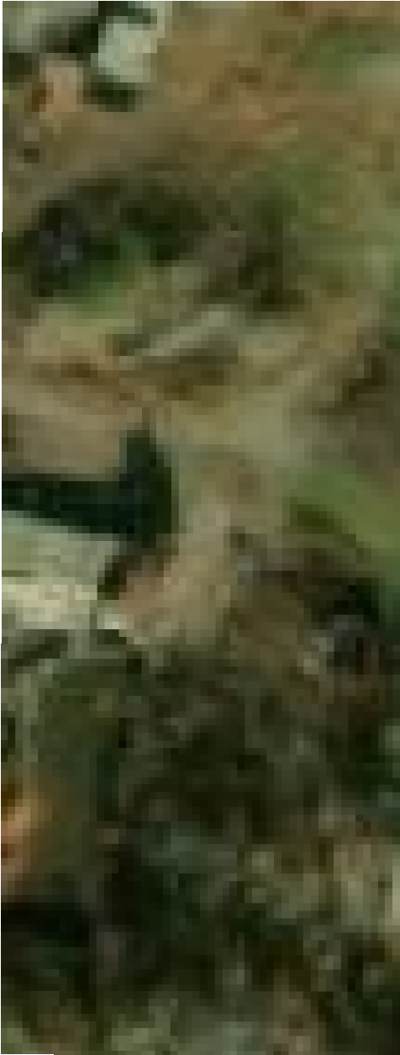
Схема расположения границ публичного сервитута
64:10:010301
64:10:010101
64:10:010101:365
64:10-6.656
с. Камышево
64:10-3.6
64:00-3.12
64:10-3.6
64:00-3.12
64:10-7.361
1
4
2
3
Подпись
А.В.Миронов
Дата
5
октября 2023 г.
Место для оттиска печати (при наличии) лица, составившего описание местоположения границ объекта
Масштаб 1:1 000
Условные обозначения:
-
Проектные границы публичного сервитута
-
Проектное местоположение инженерного сооружения
-
Существующие границы земельных участков
Существующая часть границы кадастрового квартала
-
-
Установленные границы административно-территориальных образований
)
-
Существущая часть границы ЗОУИТ (территориальной зоны
-
Характерная точка границы публичного сервитута
-
Обозначение и кадастровый номер существующего земельного участка
-
Обозначение кадастровго квартала

ОПИСАНИЕ МЕСТОПОЛОЖЕНИЯ ГРАНИЦ
Антенно-мачтовое сооружение связи объекта «Установка АМС БС в Саратовской области Российской Федерации по проекту «Устранение цифрового неравенства» (УЦН 2.0)»

(наименование объекта, местоположение границ которого описано (далее - объект)

Раздел 1
 | Сведения об объекте
№  п/п | Характеристики объекта | Описание характеристик
1 | 2 | 3
1 | Местоположение объекта | Саратовская область, Турковский р-н, Рязанское с/п, Марьино с
2 | Площадь объекта ± величина погрешности определения площади (P ± ∆P) | 25 м² ± 2 м²
3 | Иные характеристики объекта | Вид объекта реестра границ: Зона с особыми условиями использования территории  Вид объекта по документу: Публичный сервитут ПАО «Ростелеком» для размещения антенно-мачтового сооружения связи объекта  «Установка АМС БС в Саратовской области Российской Федерации по проекту «Устранение цифрового неравенства» (УЦН 2.0)»  Содержание ограничений использования объектов недвижимости в пределах зоны или территории: Публичный сервитут ПАО  "Ростелеком" устанавливается для использования земель кадастровых кварталов (его части): 64:35:040401, расположенного по адресу: Саратовская область, муниципальный район Турковский, сельское поселение Рязанское, с. Марьино, для размещения антенно-мачтового сооружение связи объекта «Установка АМС БС в Саратовской области Российской Федерации по проекту «Устранение цифрового неравенства» (УЦН 2.0)» на срок 49 (сорок девять) лет.  Контактные данные: 115172, Российская Федерация, Москва, ул.  Гончарная, д. 30, стр 1. Контактный телефон/факс: +7 (499) 999-82-83 /  +7 (499) 999-82-22. Электронная почта: rostelecom@rt.ru

Раздел 2
Сведения о местоположении границ объекта
1. Система координат МСК-64 зона 1

2. Сведения о характерных точках границ объекта
Обозначение характерных точек границ | Координаты, м |  | Метод определения координат характерной  точки | Средняя квадратическая  погрешность положения  характерной точки (Mt), м | Описание обозначения точки  на местности (при наличии)
Обозначение характерных точек границ | X | Y | Метод определения координат характерной  точки |  | Описание обозначения точки  на местности (при наличии)
1 | 2 | 3 | 4 | 5 | 6
1 | 562 001,89 | 1 281 433,92 | Аналитический метод | 0,10 | —
2 | 562 002,72 | 1 281 438,85 | Аналитический метод | 0,10 | —
3 | 561 997,79 | 1 281 439,67 | Аналитический метод | 0,10 | —
4 | 561 996,96 | 1 281 434,74 | Аналитический метод | 0,10 | —
1 | 562 001,89 | 1 281 433,92 | Аналитический метод | 0,10 | —
3. Сведения о характерных точках части (частей) границы объекта
1 | 2 | 3 | 4 | 5 | 6
— | — | — | — | — | —

Раздел 3
Сведения о местоположении измененных (уточненных) границ объекта
1. Система координат МСК-64 зона 1

2. Сведения о характерных точках границ объекта
Обозначение характерных точек границы | Существующие координаты, м |  | Измененные  (уточненные) координаты, м |  | Метод определения координат  характерной точки | Средняя квадратическая  погрешность положения  характерной точки (Mt), м | Описание обозначения точки на  местности  (при наличии)
Обозначение характерных точек границы | X | Y | X | Y | Метод определения координат  характерной точки |  | Описание обозначения точки на  местности  (при наличии)
1 | 2 | 3 | 4 | 5 | 6 | 7 | 8
— | — | — | — | — | — | — | —
3. Сведения о характерных точках части (частей) границы объекта
1 | 2 | 3 | 4 | 5 | 6 | 7 | 8
— | — | — | — | — | — | — | —

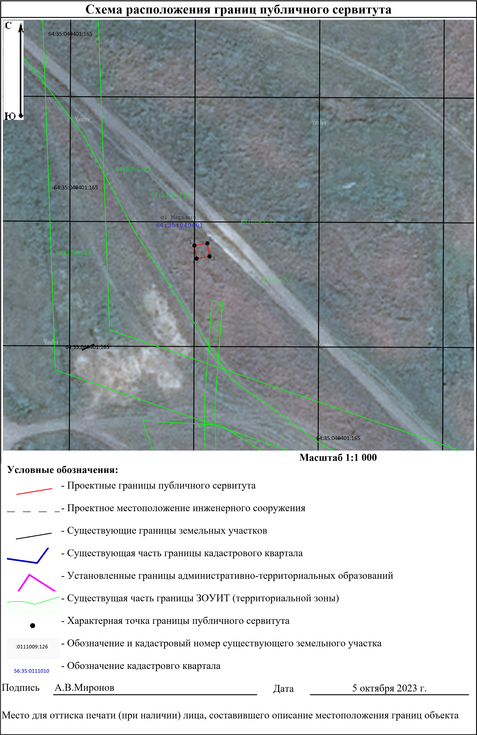

Прохождение границы |  | Описание прохождения границы
от точки | до точки | Описание прохождения границы
1 | 2 | 3
— | — | —

ОПИСАНИЕ МЕСТОПОЛОЖЕНИЯ ГРАНИЦ
Антенно-мачтовое сооружение связи объекта «Установка АМС БС в Нижегородской области Российской Федерации по проекту «Устранение цифрового неравенства» (УЦН 2.0)»

(наименование объекта, местоположение границ которого описано (далее - объект)

Раздел 1
 | Сведения об объекте
№  п/п | Характеристики объекта | Описание характеристик
1 | 2 | 3
1 | Местоположение объекта | Нижегородская область, Богородский м.о., Ключищи д
2 | Площадь объекта ± величина погрешности определения площади (P ± ∆P) | 25 м² ± 2 м²
3 | Иные характеристики объекта | Вид объекта реестра границ: Зона с особыми условиями использования территории  Вид объекта по документу: Публичный сервитут ПАО «Ростелеком» для размещения антенно-мачтового сооружения связи объекта  «Установка АМС БС в Нижегородской области Российской Федерации по проекту «Устранение цифрового неравенства» (УЦН 2.0)» Содержание ограничений использования объектов недвижимости в пределах зоны или территории: Публичный сервитут ПАО  "Ростелеком" устанавливается для использования земель кадастровых кварталов (его части): 52:24:0150301, расположенного по адресу: Нижегородская область, муниципальный округ Богородский, деревня Ключищи, для размещения антенно-мачтового сооружение связи объекта «Установка АМС БС в Нижегородской области Российской Федерации по проекту «Устранение цифрового неравенства» (УЦН 2.0)» на срок 49 (сорок девять) лет.  Контактные данные: 115172, Российская Федерация, Москва, ул.  Гончарная, д. 30, стр 1. Контактный телефон/факс: +7 (499) 999-82-83 /  +7 (499) 999-82-22. Электронная почта: rostelecom@rt.ru

Раздел 2
Сведения о местоположении границ объекта
1. Система координат МСК-52 зона 2

2. Сведения о характерных точках границ объекта
Обозначение характерных точек границ | Координаты, м |  | Метод определения координат характерной  точки | Средняя квадратическая  погрешность положения  характерной точки (Mt), м | Описание обозначения точки  на местности (при наличии)
Обозначение характерных точек границ | X | Y | Метод определения координат характерной  точки |  | Описание обозначения точки  на местности (при наличии)
1 | 2 | 3 | 4 | 5 | 6
1 | 476 980,73 | 2 188 141,46 | Аналитический метод | 0,10 | —
2 | 476 981,59 | 2 188 146,39 | Аналитический метод | 0,10 | —
3 | 476 976,66 | 2 188 147,26 | Аналитический метод | 0,10 | —
4 | 476 975,80 | 2 188 142,32 | Аналитический метод | 0,10 | —
1 | 476 980,73 | 2 188 141,46 | Аналитический метод | 0,10 | —
3. Сведения о характерных точках части (частей) границы объекта
1 | 2 | 3 | 4 | 5 | 6
— | — | — | — | — | —

Раздел 3
Сведения о местоположении измененных (уточненных) границ объекта
1. Система координат МСК-52 зона 2

2. Сведения о характерных точках границ объекта
Обозначение характерных точек границы | Существующие координаты, м |  | Измененные  (уточненные) координаты, м |  | Метод определения координат  характерной точки | Средняя квадратическая  погрешность положения  характерной точки (Mt), м | Описание обозначения точки на  местности  (при наличии)
Обозначение характерных точек границы | X | Y | X | Y | Метод определения координат  характерной точки |  | Описание обозначения точки на  местности  (при наличии)
1 | 2 | 3 | 4 | 5 | 6 | 7 | 8
— | — | — | — | — | — | — | —
3. Сведения о характерных точках части (частей) границы объекта
1 | 2 | 3 | 4 | 5 | 6 | 7 | 8
— | — | — | — | — | — | — | —

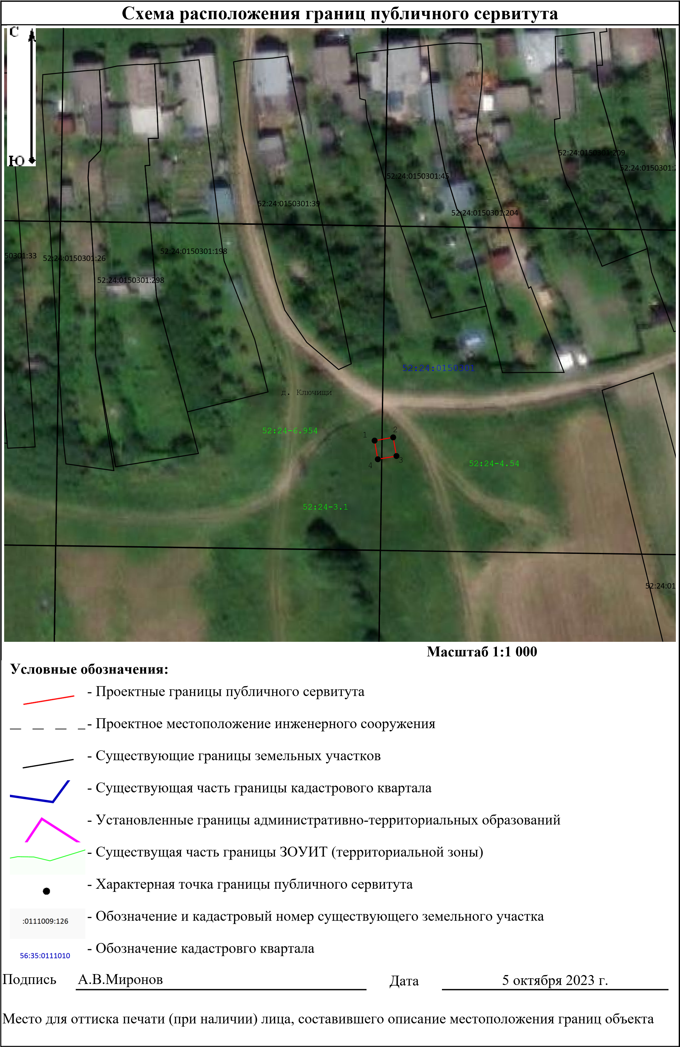

Прохождение границы |  | Описание прохождения границы
от точки | до точки | Описание прохождения границы
1 | 2 | 3
— | — | —

ОПИСАНИЕ МЕСТОПОЛОЖЕНИЯ ГРАНИЦ
Антенно-мачтовое сооружение связи объекта «Установка АМС БС в Нижегородской области Российской Федерации по проекту «Устранение цифрового неравенства» (УЦН 2.0)»

(наименование объекта, местоположение границ которого описано (далее - объект)

Раздел 1
 | Сведения об объекте
№  п/п | Характеристики объекта | Описание характеристик
1 | 2 | 3
1 | Местоположение объекта | Нижегородская область, Бутурлинский р-н, Инкино с
2 | Площадь объекта ± величина погрешности определения площади (P ± ∆P) | 25 м² ± 2 м²
3 | Иные характеристики объекта | Вид объекта реестра границ: Зона с особыми условиями использования территории  Вид объекта по документу: Публичный сервитут ПАО «Ростелеком» для размещения антенно-мачтового сооружения связи объекта  «Установка АМС БС в Нижегородской области Российской Федерации по проекту «Устранение цифрового неравенства» (УЦН 2.0)» Содержание ограничений использования объектов недвижимости в пределах зоны или территории: Публичный сервитут ПАО  "Ростелеком" устанавливается для использования земель кадастровых кварталов (его части): 52:44:0800004, расположенного по адресу:  Нижегородская область, муниципальный округ Бутурлинский, с.  Инкино, для размещения антенно-мачтового сооружение связи объекта «Установка АМС БС в Нижегородской области Российской Федерации по проекту «Устранение цифрового неравенства» (УЦН 2.0)» на срок 49 (сорок девять) лет.  Контактные данные: 115172, Российская Федерация, Москва, ул.  Гончарная, д. 30, стр 1. Контактный телефон/факс: +7 (499) 999-82-83 /  +7 (499) 999-82-22. Электронная почта: rostelecom@rt.ru

Раздел 2
Сведения о местоположении границ объекта
1. Система координат МСК-52 зона 2

2. Сведения о характерных точках границ объекта
Обозначение характерных точек границ | Координаты, м |  | Метод определения координат характерной  точки | Средняя квадратическая  погрешность положения  характерной точки (Mt), м | Описание обозначения точки  на местности (при наличии)
Обозначение характерных точек границ | X | Y | Метод определения координат характерной  точки |  | Описание обозначения точки  на местности (при наличии)
1 | 2 | 3 | 4 | 5 | 6
1 | 429 983,70 | 2 270 964,90 | Аналитический метод | 0,10 | —
2 | 429 984,82 | 2 270 969,77 | Аналитический метод | 0,10 | —
3 | 429 979,95 | 2 270 970,89 | Аналитический метод | 0,10 | —
4 | 429 978,83 | 2 270 966,02 | Аналитический метод | 0,10 | —
1 | 429 983,70 | 2 270 964,90 | Аналитический метод | 0,10 | —
3. Сведения о характерных точках части (частей) границы объекта
1 | 2 | 3 | 4 | 5 | 6
— | — | — | — | — | —

Раздел 3
Сведения о местоположении измененных (уточненных) границ объекта
1. Система координат МСК-52 зона 2

2. Сведения о характерных точках границ объекта
Обозначение характерных точек границы | Существующие координаты, м |  | Измененные  (уточненные) координаты, м |  | Метод определения координат  характерной точки | Средняя квадратическая  погрешность положения  характерной точки (Mt), м | Описание обозначения точки на  местности  (при наличии)
Обозначение характерных точек границы | X | Y | X | Y | Метод определения координат  характерной точки |  | Описание обозначения точки на  местности  (при наличии)
1 | 2 | 3 | 4 | 5 | 6 | 7 | 8
— | — | — | — | — | — | — | —
3. Сведения о характерных точках части (частей) границы объекта
1 | 2 | 3 | 4 | 5 | 6 | 7 | 8
— | — | — | — | — | — | — | —

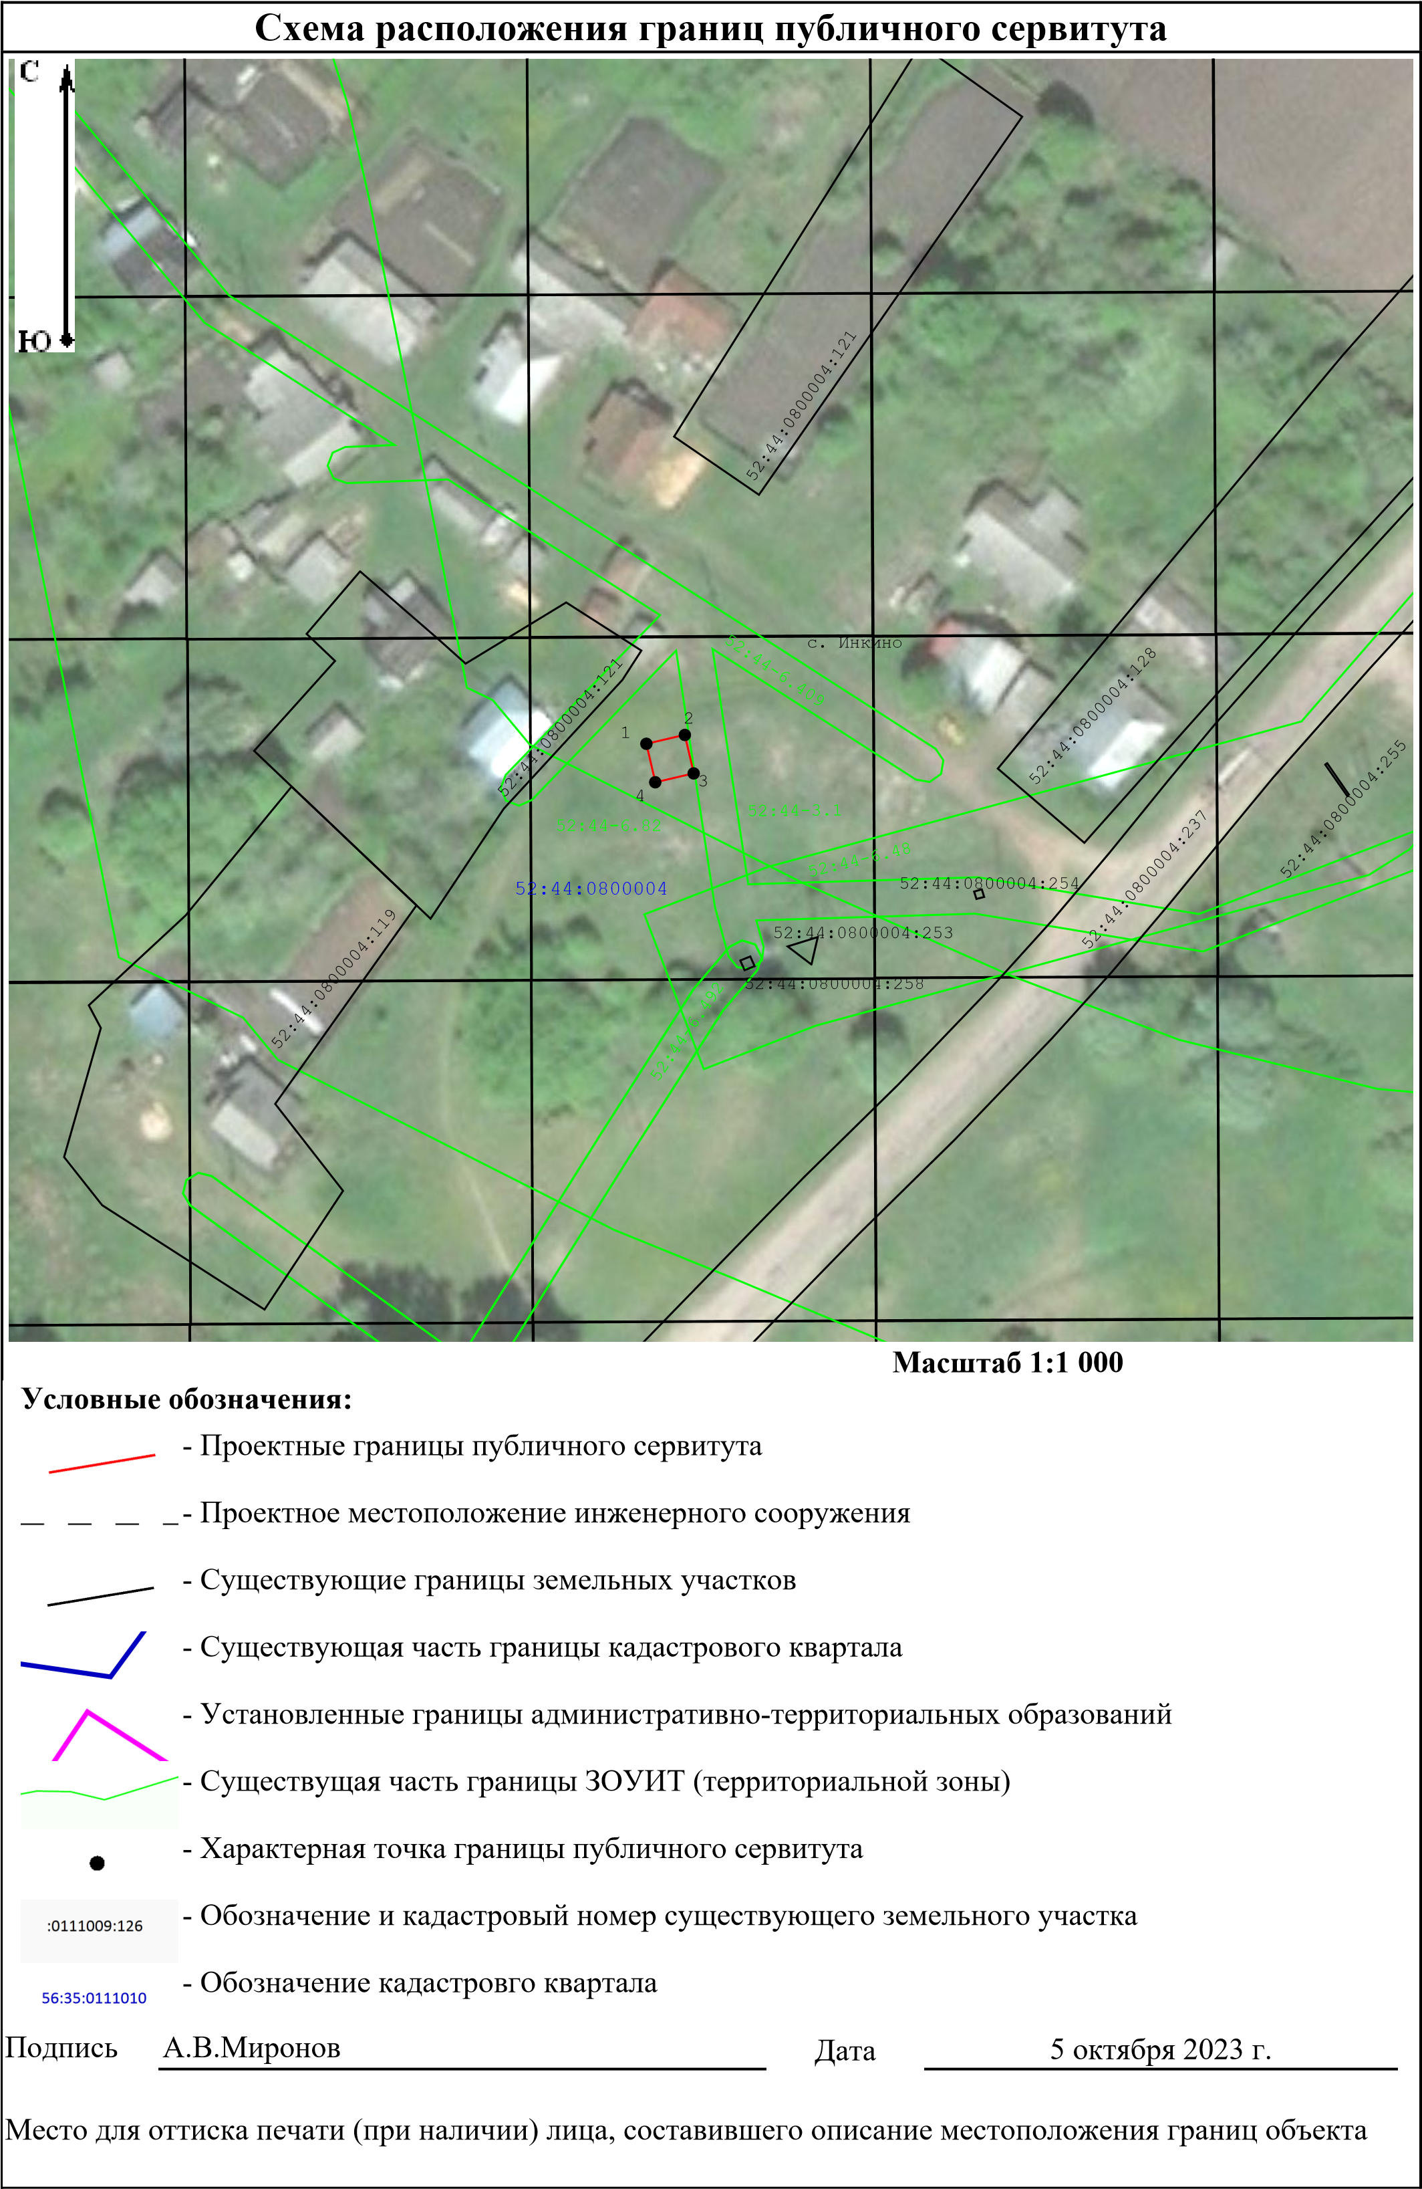

Прохождение границы |  | Описание прохождения границы
от точки | до точки | Описание прохождения границы
1 | 2 | 3
— | — | —

ОПИСАНИЕ МЕСТОПОЛОЖЕНИЯ ГРАНИЦ
Антенно-мачтовое сооружение связи объекта «Установка АМС БС в Нижегородской области Российской Федерации по проекту «Устранение цифрового неравенства» (УЦН 2.0)»

(наименование объекта, местоположение границ которого описано (далее - объект)

Раздел 1
 | Сведения об объекте
№  п/п | Характеристики объекта | Описание характеристик
1 | 2 | 3
1 | Местоположение объекта | Нижегородская область, Первомайск г, Малый Макателем с
2 | Площадь объекта ± величина погрешности определения площади (P ± ∆P) | 25 м² ± 2 м²
3 | Иные характеристики объекта | Вид объекта реестра границ: Зона с особыми условиями использования территории  Вид объекта по документу: Публичный сервитут ПАО «Ростелеком» для размещения антенно-мачтового сооружения связи объекта  «Установка АМС БС в Нижегородской области Российской Федерации по проекту «Устранение цифрового неравенства» (УЦН 2.0)» Содержание ограничений использования объектов недвижимости в пределах зоны или территории: Публичный сервитут ПАО  "Ростелком" устанавливается для использования земель кадастровых кварталов (его части): 52:56:0100002, расположенного по адресу: Нижегородская область, городской округ город Первомайск, село Малый Макателем, для размещения антенно-мачтового сооружения связи объекта «Установка АМС БС в Нижегородской области Российской Федерации по проекту «Устранение цифрового неравенства» (УЦН 2.0)» на срок 49 (сорок девять) лет.  Контактные данные: 115172, Российская Федерация, Москва, ул.  Гончарная, д. 30, стр 1. Контактный телефон/факс: +7 (499) 999-82-83 /  +7 (499) 999-82-22. Электронная почта: rostelecom@rt.ru

Раздел 2
Сведения о местоположении границ объекта
1. Система координат МСК-52 зона 2

2. Сведения о характерных точках границ объекта
Обозначение характерных точек границ | Координаты, м |  | Метод определения координат характерной  точки | Средняя квадратическая  погрешность положения  характерной точки (Mt), м | Описание обозначения точки  на местности (при наличии)
Обозначение характерных точек границ | X | Y | Метод определения координат характерной  точки |  | Описание обозначения точки  на местности (при наличии)
1 | 2 | 3 | 4 | 5 | 6
1 | 394 009,69 | 2 196 834,67 | Аналитический метод | 0,10 | —
2 | 394 005,33 | 2 196 837,40 | Аналитический метод | 0,10 | —
3 | 394 002,73 | 2 196 833,24 | Аналитический метод | 0,10 | —
4 | 394 007,10 | 2 196 830,52 | Аналитический метод | 0,10 | —
1 | 394 009,69 | 2 196 834,67 | Аналитический метод | 0,10 | —
3. Сведения о характерных точках части (частей) границы объекта
1 | 2 | 3 | 4 | 5 | 6
— | — | — | — | — | —

Раздел 3
Сведения о местоположении измененных (уточненных) границ объекта
1. Система координат МСК-52 зона 2

2. Сведения о характерных точках границ объекта
Обозначение характерных точек границы | Существующие координаты, м |  | Измененные  (уточненные) координаты, м |  | Метод определения координат  характерной точки | Средняя квадратическая  погрешность положения  характерной точки (Mt), м | Описание обозначения точки на  местности  (при наличии)
Обозначение характерных точек границы | X | Y | X | Y | Метод определения координат  характерной точки |  | Описание обозначения точки на  местности  (при наличии)
1 | 2 | 3 | 4 | 5 | 6 | 7 | 8
— | — | — | — | — | — | — | —
3. Сведения о характерных точках части (частей) границы объекта
1 | 2 | 3 | 4 | 5 | 6 | 7 | 8
— | — | — | — | — | — | — | —

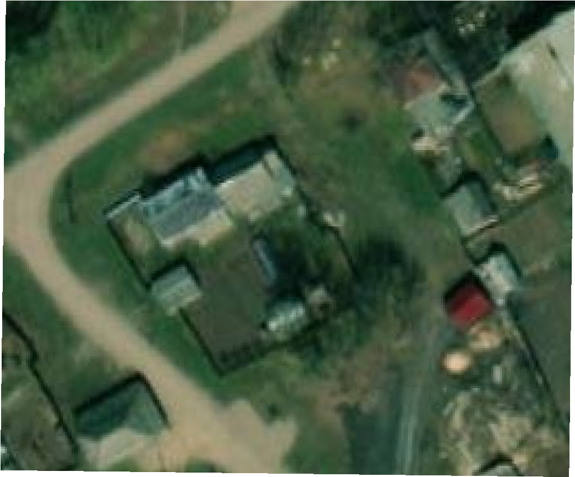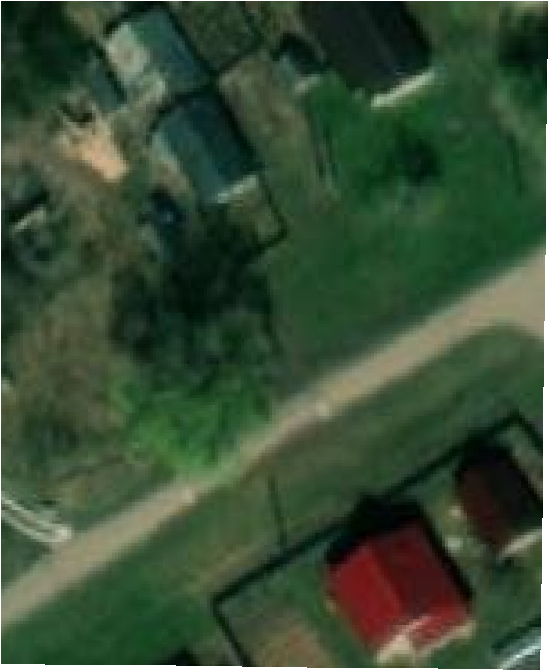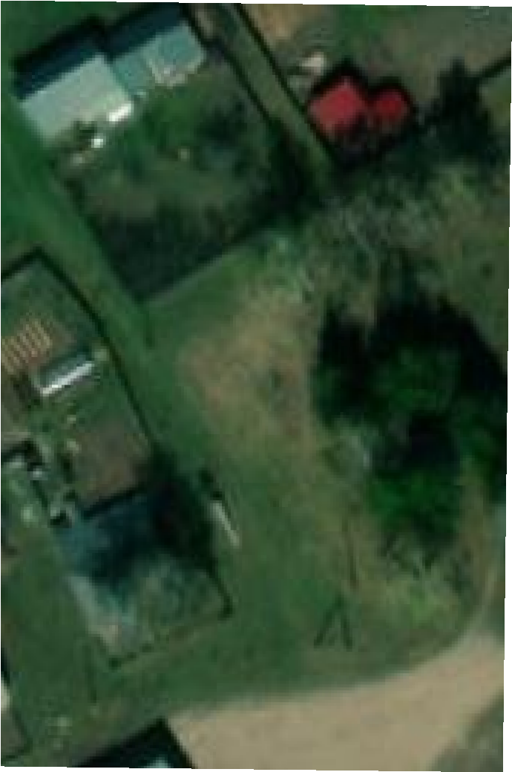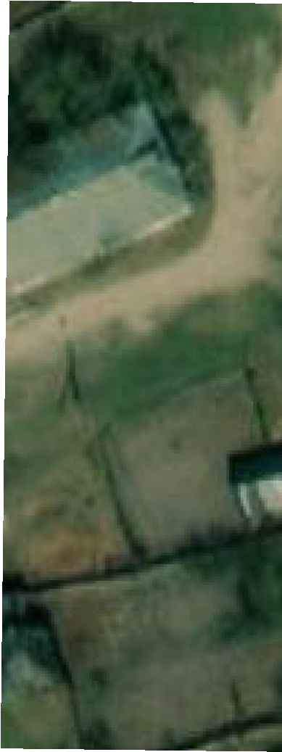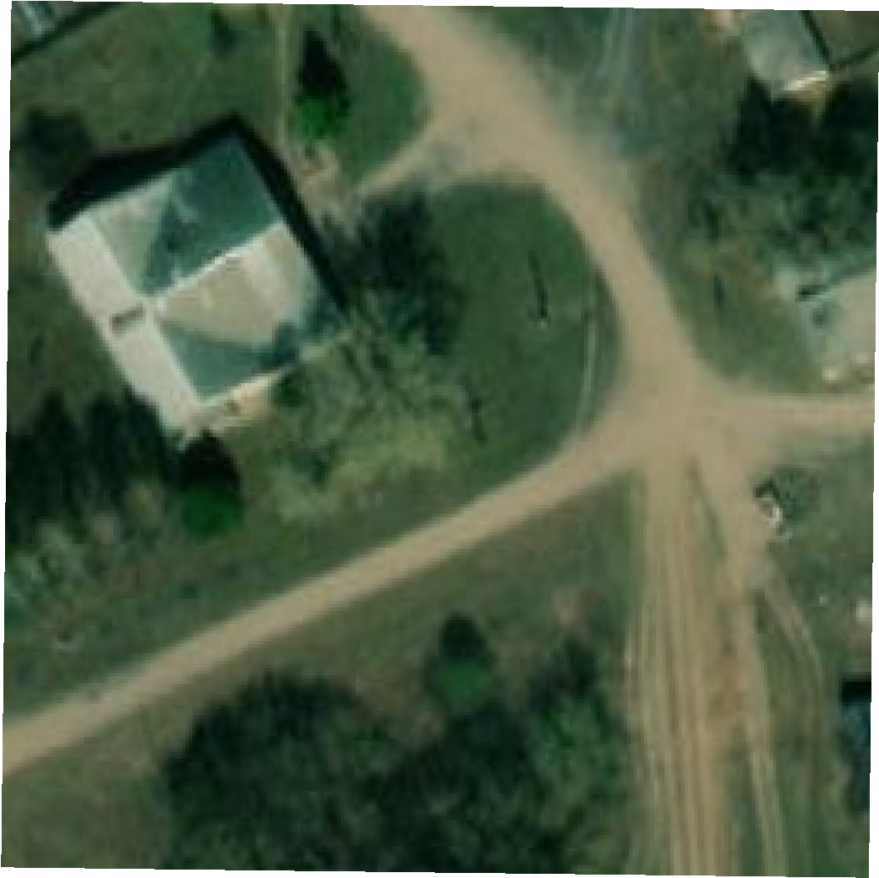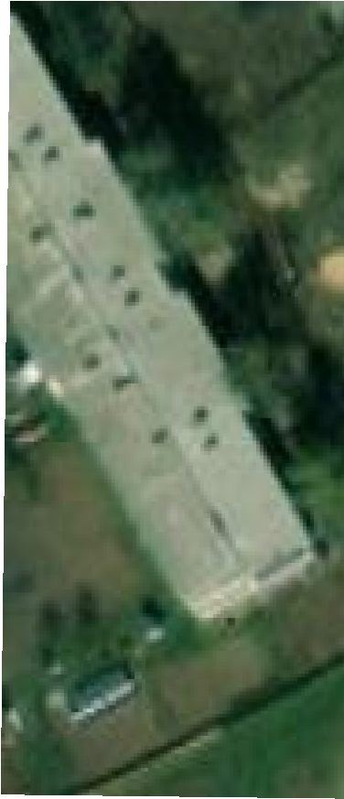
Схема расположения границ публичного сервитута
3
4
1
2
с.Малый Макателем
52:56:0100002
52:56-7.279
52:56-7.173
52:56-6.22
52:56:0100002:549
52:56:0100002:652
52:56-4.22
52:00-6.187
52:56:0100002:219
52:56:0100002:37
52:56:0100002:893
52:56:0100002:1617
100002:653
52:56:0100002:660
52:56-6.22
52:56:0100002:823
Подпись
А.В.Миронов
Дата
октября 2023 г.
31
Место для оттиска печати (при наличии) лица, составившего описание местоположения границ объекта
Масштаб 1:1 000
Условные обозначения:
Проектные границы публичного сервитута
-
-
Проектное местоположение инженерного сооружения
-
Существующие границы земельных участков
-
Существующая часть границы кадастрового квартала
Установленные границы административно-территориальных образований
-
-
Существущая часть границы ЗОУИТ (территориальной зоны
)
-
Характерная точка границы публичного сервитута
-
Обозначение и кадастровый номер существующего земельного участка
-
Обозначение кадастровго квартала

Прохождение границы |  | Описание прохождения границы
от точки | до точки | Описание прохождения границы
1 | 2 | 3
— | — | —

ОПИСАНИЕ МЕСТОПОЛОЖЕНИЯ ГРАНИЦ
Антенно-мачтовое сооружение связи объекта «Установка АМС БС в Нижегородской области Российской Федерации по проекту «Устранение цифрового неравенства» (УЦН 2.0)»

(наименование объекта, местоположение границ которого описано (далее - объект)

Раздел 1
 | Сведения об объекте
№  п/п | Характеристики объекта | Описание характеристик
1 | 2 | 3
1 | Местоположение объекта | Нижегородская область, Первомайск г, Кошелиха с
2 | Площадь объекта ± величина погрешности определения площади (P ± ∆P) | 25 м² ± 2 м²
3 | Иные характеристики объекта | Вид объекта реестра границ: Зона с особыми условиями использования территории  Вид объекта по документу: Публичный сервитут ПАО «Ростелеком» для размещения антенно-мачтового сооружения связи объекта  «Установка АМС БС в Нижегородской области Российской Федерации по проекту «Устранение цифрового неравенства» (УЦН 2.0)» Содержание ограничений использования объектов недвижимости в пределах зоны или территории: Публичный сервитут ПАО  "Ростелеком" устанавливается для использования земель кадастровых кварталов (его части): 52:56:0300002, расположенного по адресу: Нижегородская область, городской округ город Первомайск, село Кошелиха, для размещения антенно-мачтового сооружение связи объекта «Установка АМС БС в Нижегородской области Российской Федерации по проекту «Устранение цифрового неравенства» (УЦН 2.0)» на срок 49 (сорок девять) лет.  Контактные данные: 115172, Российская Федерация, Москва, ул.  Гончарная, д. 30, стр 1. Контактный телефон/факс: +7 (499) 999-82-83 /  +7 (499) 999-82-22. Электронная почта: rostelecom@rt.ru

Раздел 2
Сведения о местоположении границ объекта
1. Система координат МСК-52 зона 2

2. Сведения о характерных точках границ объекта
Обозначение характерных точек границ | Координаты, м |  | Метод определения координат характерной  точки | Средняя квадратическая  погрешность положения  характерной точки (Mt), м | Описание обозначения точки  на местности (при наличии)
Обозначение характерных точек границ | X | Y | Метод определения координат характерной  точки |  | Описание обозначения точки  на местности (при наличии)
1 | 2 | 3 | 4 | 5 | 6
1 | 385 033,88 | 2 185 250,88 | Аналитический метод | 0,01 | —
2 | 385 032,33 | 2 185 255,64 | Аналитический метод | 0,01 | —
3 | 385 027,57 | 2 185 254,08 | Аналитический метод | 0,01 | —
4 | 385 029,13 | 2 185 249,33 | Аналитический метод | 0,01 | —
1 | 385 033,88 | 2 185 250,88 | Аналитический метод | 0,01 | —
3. Сведения о характерных точках части (частей) границы объекта
1 | 2 | 3 | 4 | 5 | 6
— | — | — | — | — | —

Раздел 3
Сведения о местоположении измененных (уточненных) границ объекта
1. Система координат МСК-52 зона 2

2. Сведения о характерных точках границ объекта
Обозначение характерных точек границы | Существующие координаты, м |  | Измененные  (уточненные) координаты, м |  | Метод определения координат  характерной точки | Средняя квадратическая  погрешность положения  характерной точки (Mt), м | Описание обозначения точки на  местности  (при наличии)
Обозначение характерных точек границы | X | Y | X | Y | Метод определения координат  характерной точки |  | Описание обозначения точки на  местности  (при наличии)
1 | 2 | 3 | 4 | 5 | 6 | 7 | 8
— | — | — | — | — | — | — | —
3. Сведения о характерных точках части (частей) границы объекта
1 | 2 | 3 | 4 | 5 | 6 | 7 | 8
— | — | — | — | — | — | — | —

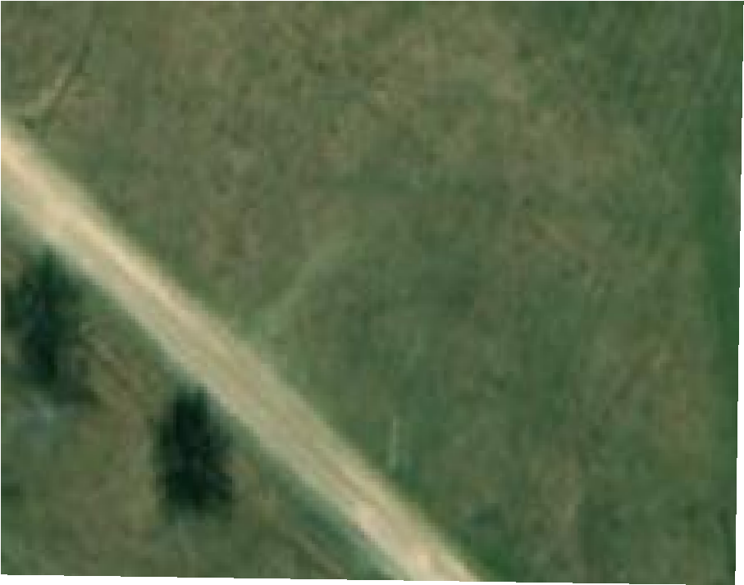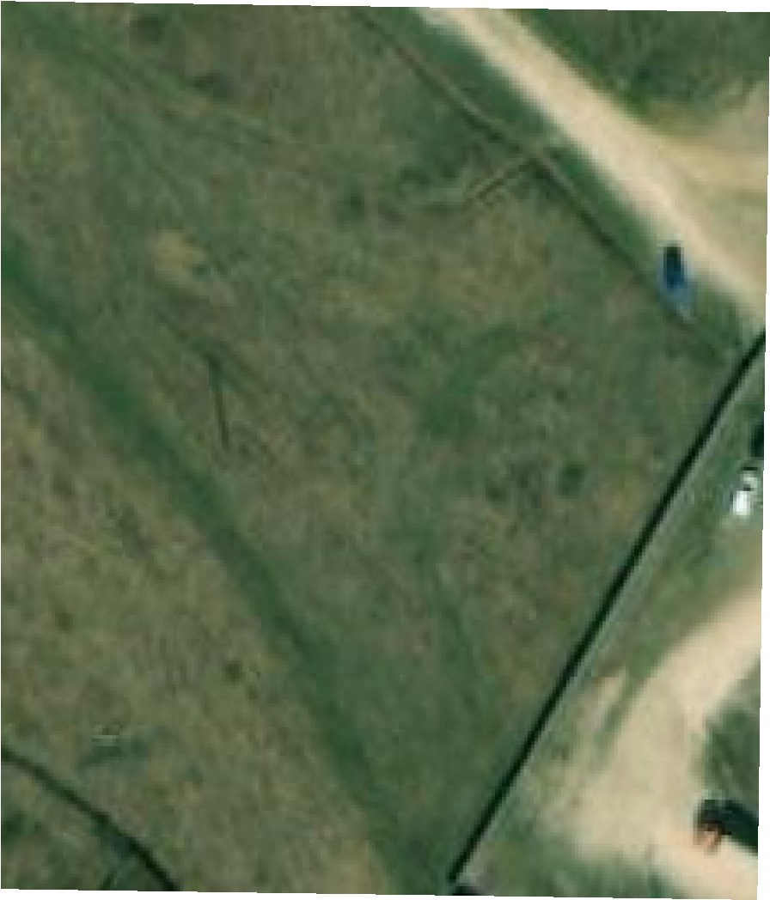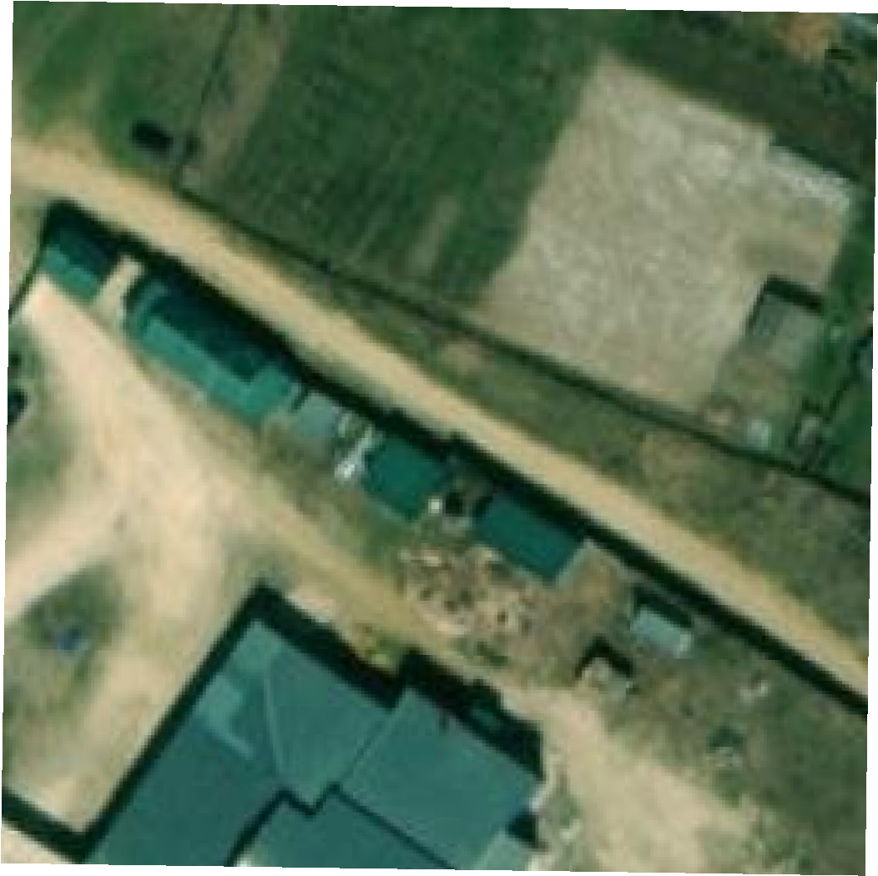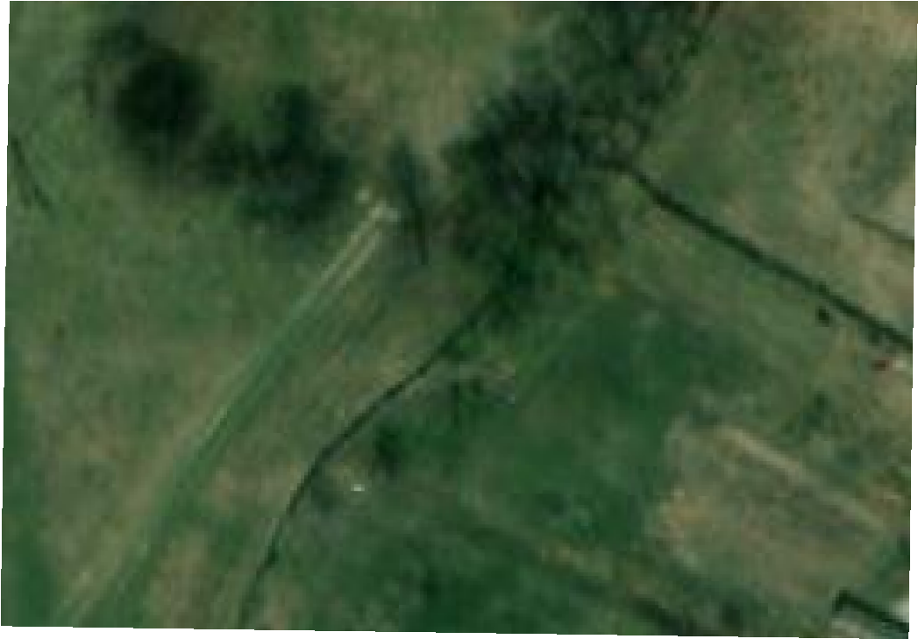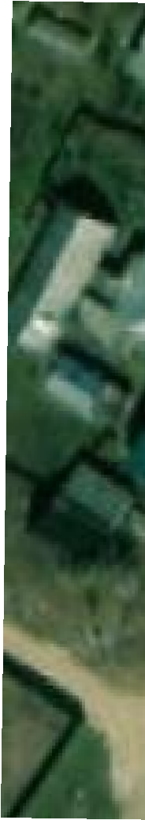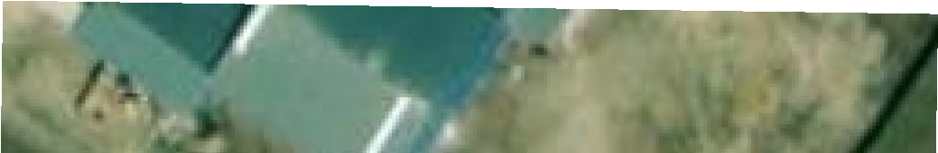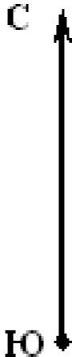
Схема расположения границ публичного сервитута
4
1
2
3
52:56:0300002
с. Кошелиха
52:56:0300002:1492
52:56-7.232
52:56-4.13
52:56-7.234
52:56:0300002:696
52:00-6.623
52:56:0300002:501
52:5
52:56:03000
Подпись
А.В.Миронов
Дата
октября 2023 г.
31
Место для оттиска печати (при наличии) лица, составившего описание местоположения границ объекта
Масштаб 1:1 000
Условные обозначения:
Проектные границы публичного сервитута
-
-
Проектное местоположение инженерного сооружения
-
Существующие границы земельных участков
-
Существующая часть границы кадастрового квартала
-
Установленные границы административно-территориальных образований
-
Существущая часть границы ЗОУИТ (территориальной зоны
)
-
Характерная точка границы публичного сервитута
-
Обозначение и кадастровый номер существующего земельного участка
Обозначение кадастровго квартала
-

Прохождение границы |  | Описание прохождения границы
от точки | до точки | Описание прохождения границы
1 | 2 | 3
— | — | —

ПРИЛОЖЕНИЕ к приказу Министерства цифрового развития, связи и массовых коммуникаций
Российской Федерации
от _____________ 202 г. № _____

ОПИСАНИЕ МЕСТОПОЛОЖЕНИЯ ГРАНИЦ ПУБЛИЧНОГО СЕРВИТУТА
Антенно мачтовое сооружение связи объекта «Установка АМС БС в Нижегородской области Российской Федерации по проекту «Устранение цифрового неравенства» (УЦН 2.0)»

(наименование объекта, местоположение границ которого описано (далее объект)

Раздел 1
 | Сведения об объекте
№  п/п | Характеристики объекта | Описание характеристик
 | Местоположение объекта | Нижегородская область, Сосновский р н, Волчиха д
 | Площадь объекта ± величина погрешности определения площади (P ± ∆P) | 25 м² ± 2 м²
 | Иные характеристики объекта | Вид объекта реестра границ: Зона с особыми условиями использования территории  Вид объекта по документу: Публичный сервитут ПАО «Ростелеком» для размещения антенно мачтового сооружения связи объекта  «Установка АМС БС в Нижегородской области Российской  Федерации по проекту «Устранение цифрового неравенства» (УЦН 2.0)»  Содержание ограничений использования объектов недвижимости в пределах зоны или территории: Публичный сервитут ПАО  "Ростелеком" устанавливается для использования земель кадастровых кварталов (его части): 52:35:0040312, расположенного по адресу:  Нижегородская область, муниципальный округ Сосновский, деревня Волчиха, для размещения антенно мачтового сооружение связи объекта «Установка АМС БС в Нижегородской области Российской Федерации по проекту «Устранение цифрового неравенства» (УЦН 2.0)» на срок 49 (сорок девять) лет.  Контактные данные: 115172, Российская Федерация, Москва, ул.  Гончарная, д. 30, стр 1. Контактный телефон/факс: +7 (499) 999  22. Электронная почта: rostelecom@rt.ru
Раздел 2
Сведения о местоположении границ объекта
1. Система координат МСК-52 зона 2

2. Сведения о характерных точках границ объекта
Обозначение характерных точек границ | Координаты, м |  | Метод определения координат характерной  точки | Средняя квадратическая  погрешность положения  характерной точки (Mt), м | Описание обозначения точки  на местности (при наличии)
Обозначение характерных точек границ | X | Y | Метод определения координат характерной  точки |  | Описание обозначения точки  на местности (при наличии)
1 | 2 | 3 | 4 | 5 | 6
1 | 468 374,03 | 2 166 254,26 | Аналитический метод | 0,10 | —
2 | 468 372,62 | 2 166 259,05 | Аналитический метод | 0,10 | —
3 | 468 367,83 | 2 166 257,64 | Аналитический метод | 0,10 | —
4 | 468 369,24 | 2 166 252,85 | Аналитический метод | 0,10 | —
1 | 468 374,03 | 2 166 254,26 | Аналитический метод | 0,10 | —
3. Сведения о характерных точках части (частей) границы объекта
1 | 2 | 3 | 4 | 5 | 6
— | — | — | — | — | —

Раздел 3
Сведения о местоположении измененных (уточненных) границ объекта
1. Система координат МСК-52 зона 2

2. Сведения о характерных точках границ объекта
Обозначение характерных точек границы | Существующие координаты, м |  | Измененные  (уточненные) координаты, м |  | Метод определения координат  характерной точки | Средняя квадратическая  погрешность положения  характерной точки (Mt), м | Описание обозначения точки на  местности  (при наличии)
Обозначение характерных точек границы | X | Y | X | Y | Метод определения координат  характерной точки |  | Описание обозначения точки на  местности  (при наличии)
1 | 2 | 3 | 4 | 5 | 6 | 7 | 8
— | — | — | — | — | — | — | —
3. Сведения о характерных точках части (частей) границы объекта
1 | 2 | 3 | 4 | 5 | 6 | 7 | 8
— | — | — | — | — | — | — | —

Схема расположения границ публичного сервитута
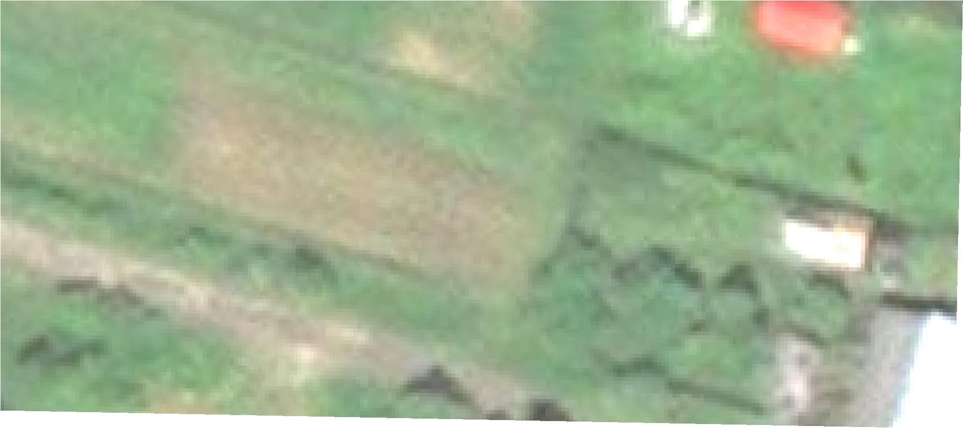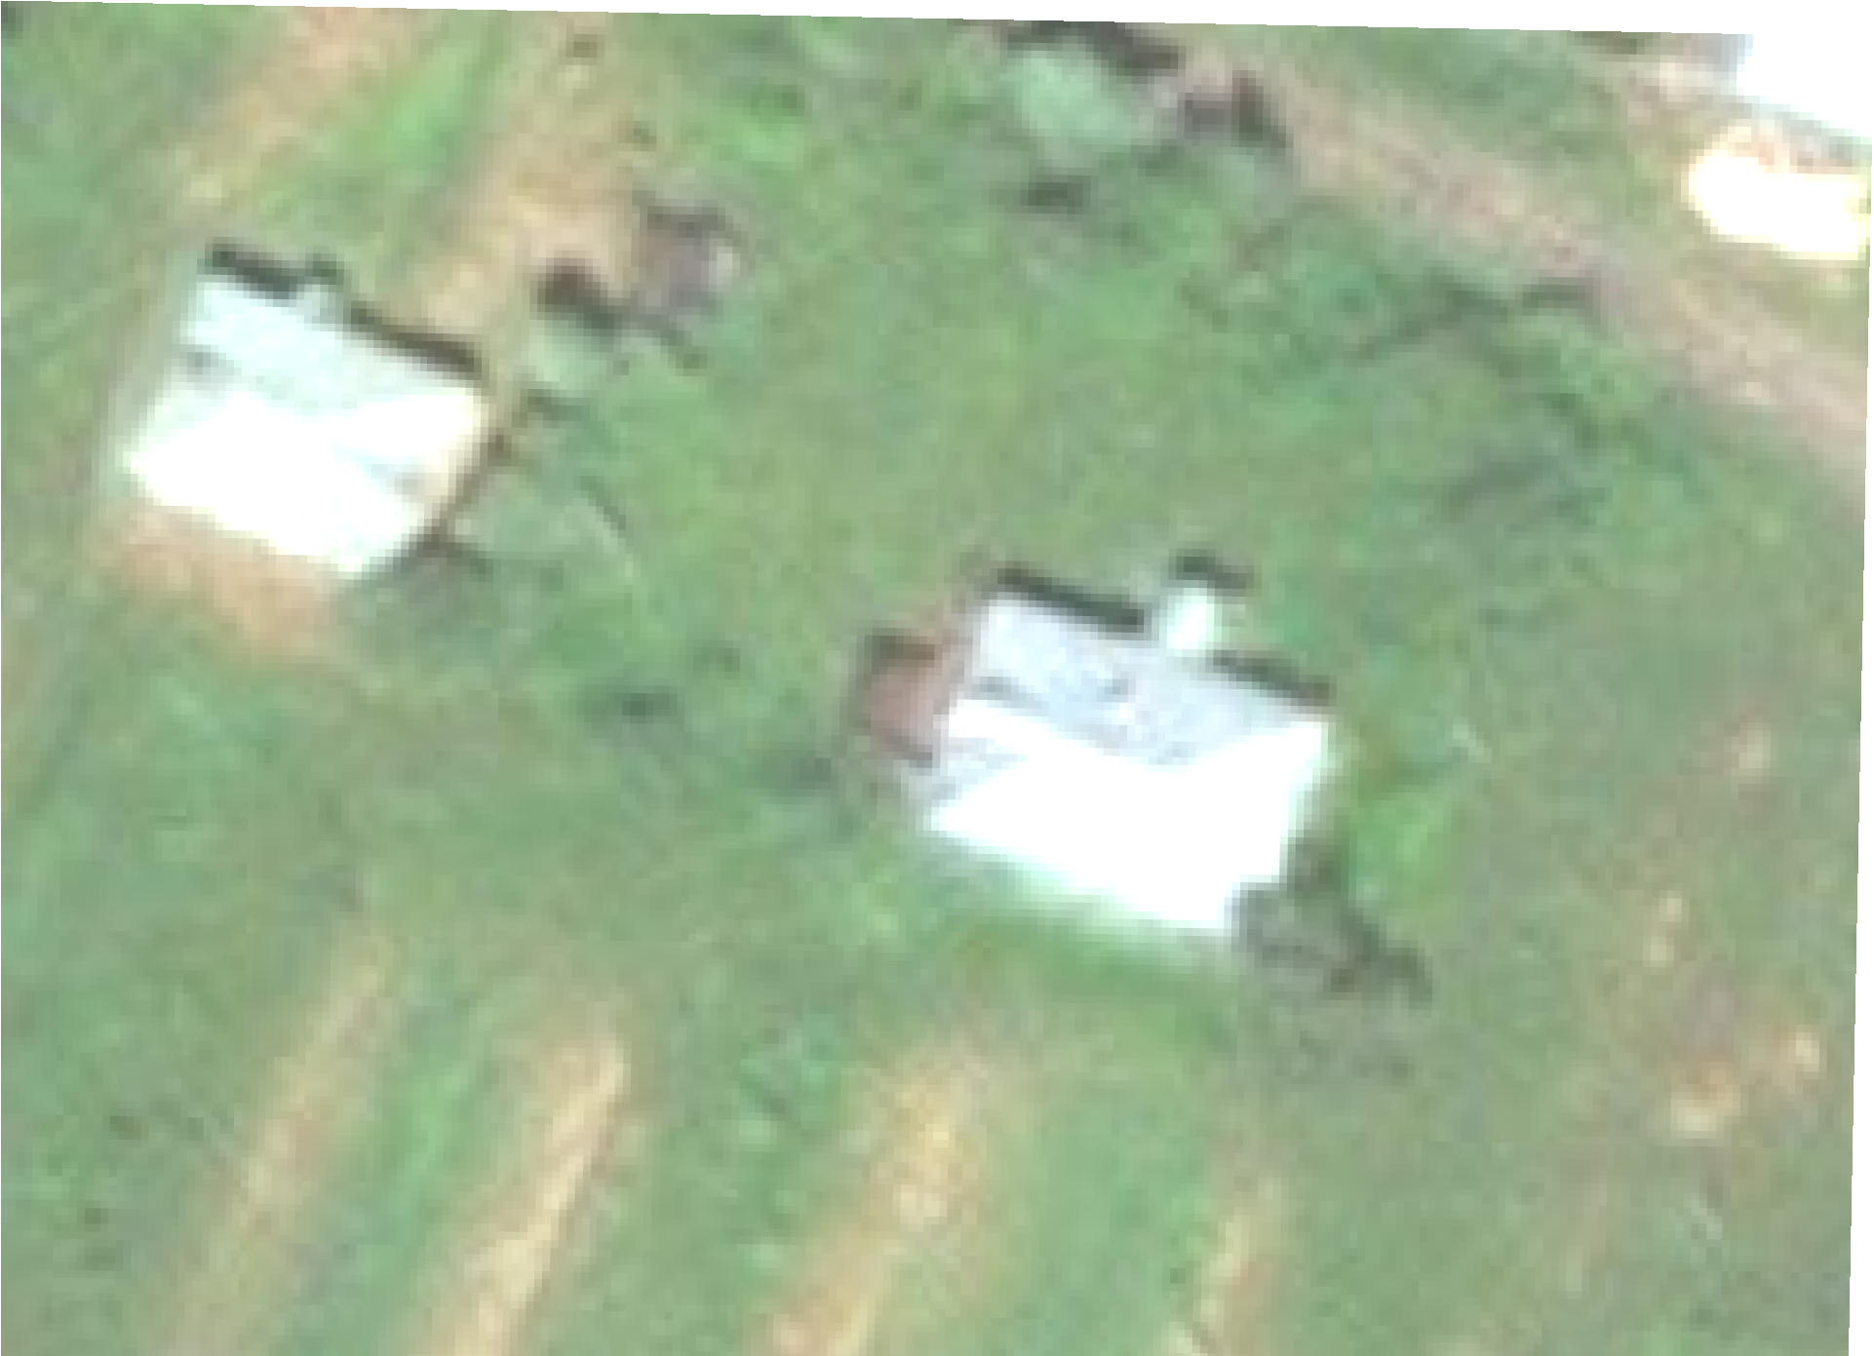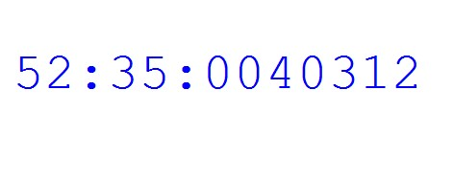
1
2
3
4
д. Волчиха
52:35:0040312
52:35:0040312:930
52:35:0040312:470
52:35-3.1
52:35-4.1
52:35:0040312:2
52:35-6.84
52:35:0040312:426
Подпись
Дата
5
сентября 2023 г.
Место для оттиска печати (при наличии) лица, составившего описание местоположения границ объекта
Масштаб 1:500
Условные обозначения:
-
Обозначение
кадастровго
квартала
-
Обозначение
и
кадастровый
номер
существующего
земельного
участка
-
Характерная
точка
границы
публичного
сервитута
-
Проектные
границы
публичного
сервитута
-
Существующие
границы
земельных
участков
-
Существущая
часть
границы
ЗОУИТ
(
территориальной
зоны)

Прохождение границы |  | Описание прохождения границы
от точки | до точки | Описание прохождения границы
1 | 2 | 3
— | — | —

ОПИСАНИЕ МЕСТОПОЛОЖЕНИЯ ГРАНИЦ
Антенно-мачтовое сооружение связи объекта «Установка АМС БС в Нижегородской области Российской Федерации по проекту «Устранение цифрового неравенства» (УЦН 2.0)»

(наименование объекта, местоположение границ которого описано (далее - объект)

Раздел 1
 | Сведения об объекте
№  п/п | Характеристики объекта | Описание характеристик
1 | 2 | 3
1 | Местоположение объекта | Нижегородская область, Сосновский р-н, Николаевка с
2 | Площадь объекта ± величина погрешности определения площади (P ± ∆P) | 25 м² ± 2 м²
3 | Иные характеристики объекта | Вид объекта реестра границ: Зона с особыми условиями использования территории  Вид объекта по документу: Публичный сервитут ПАО «Ростелеком» для размещения антенно-мачтового сооружения связи объекта  «Установка АМС БС в Нижегородской области Российской Федерации по проекту «Устранение цифрового неравенства» (УЦН 2.0)» Содержание ограничений использования объектов недвижимости в пределах зоны или территории: Публичный сервитут ПАО  "Ростелеком" устанавливается для использования земель кадастровых кварталов (его части): 52:35:0090802, расположенного по адресу: Нижегородская область, муниципальный округ Сосновский, село Николаевка, для размещения антенно-мачтового сооружение связи объекта «Установка АМС БС в Нижегородской области Российской Федерации по проекту «Устранение цифрового неравенства» (УЦН 2.0)» на срок 49 (сорок девять) лет.  Контактные данные: 115172, Российская Федерация, Москва, ул.  Гончарная, д. 30, стр 1. Контактный телефон/факс: +7 (499) 999-82-83 /  +7 (499) 999-82-22. Электронная почта: rostelecom@rt.ru

Раздел 2
Сведения о местоположении границ объекта
1. Система координат МСК-52 зона 2

2. Сведения о характерных точках границ объекта
Обозначение характерных точек границ | Координаты, м |  | Метод определения координат характерной  точки | Средняя квадратическая  погрешность положения  характерной точки (Mt), м | Описание обозначения точки  на местности (при наличии)
Обозначение характерных точек границ | X | Y | Метод определения координат характерной  точки |  | Описание обозначения точки  на местности (при наличии)
1 | 2 | 3 | 4 | 5 | 6
1 | 454 823,06 | 2 171 651,38 | Аналитический метод | 0,10 | —
2 | 454 820,44 | 2 171 655,64 | Аналитический метод | 0,10 | —
3 | 454 816,18 | 2 171 653,02 | Аналитический метод | 0,10 | —
4 | 454 818,80 | 2 171 648,76 | Аналитический метод | 0,10 | —
1 | 454 823,06 | 2 171 651,38 | Аналитический метод | 0,10 | —
3. Сведения о характерных точках части (частей) границы объекта
1 | 2 | 3 | 4 | 5 | 6
— | — | — | — | — | —

Раздел 3
Сведения о местоположении измененных (уточненных) границ объекта
1. Система координат МСК-52 зона 2

2. Сведения о характерных точках границ объекта
Обозначение характерных точек границы | Существующие координаты, м |  | Измененные  (уточненные) координаты, м |  | Метод определения координат  характерной точки | Средняя квадратическая  погрешность положения  характерной точки (Mt), м | Описание обозначения точки на  местности  (при наличии)
Обозначение характерных точек границы | X | Y | X | Y | Метод определения координат  характерной точки |  | Описание обозначения точки на  местности  (при наличии)
1 | 2 | 3 | 4 | 5 | 6 | 7 | 8
— | — | — | — | — | — | — | —
3. Сведения о характерных точках части (частей) границы объекта
1 | 2 | 3 | 4 | 5 | 6 | 7 | 8
— | — | — | — | — | — | — | —

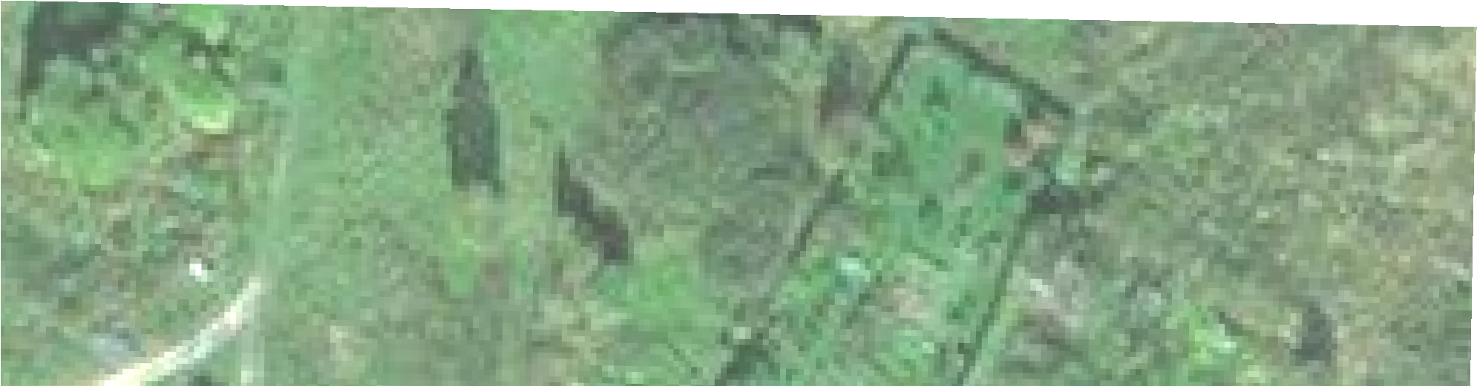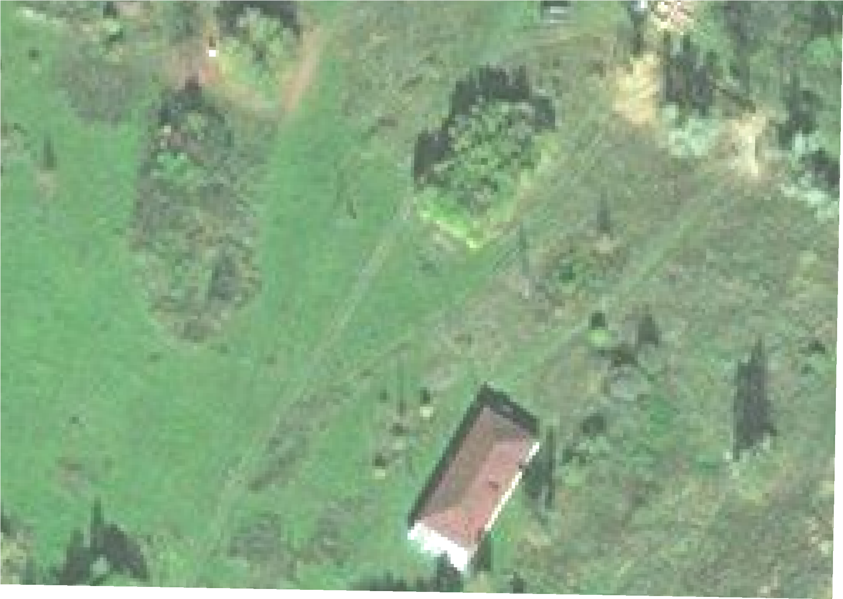
Схема расположения границ публичного сервитута
1
2
3
4
52:35:0090802
с. Николаевка
52:35-3.1
52:35:0090802:584
52:35:0090802:59
Подпись
А.В.Миронов
Дата
31
октября 2023 г.
Место для оттиска печати (при наличии) лица, составившего описание местоположения границ объекта
Масштаб 1:1 000
Условные обозначения:
-
Проектные границы публичного сервитута
-
Проектное местоположение инженерного сооружения
-
Существующие границы земельных участков
-
Существующая часть границы кадастрового квартала
Установленные границы административно-территориальных образований
-
Существущая часть границы ЗОУИТ (территориальной зоны
)
-
-
Характерная точка границы публичного сервитута
-
Обозначение и кадастровый номер существующего земельного участка
-
Обозначение кадастровго квартала

Прохождение границы |  | Описание прохождения границы
от точки | до точки | Описание прохождения границы
1 | 2 | 3
— | — | —

ПРИЛОЖЕНИЕ к приказу Министерства цифрового развития, связи и массовых коммуникаций
Российской Федерации
от _____________ 202 г. № _____

ОПИСАНИЕ МЕСТОПОЛОЖЕНИЯ ГРАНИЦ ПУБЛИЧНОГО СЕРВИТУТА
Антенно мачтовое сооружение связи объекта «Установка АМС БС в Самарской области Российской Федерации по проекту «Устранение цифрового неравенства» (УЦН 2.0)»

(наименование объекта, местоположение границ которого описано (далее объект)

Раздел 1
 | Сведения об объекте
№  п/п | Характеристики объекта | Описание характеристик
 | Местоположение объекта | Самарская область, Красноярский р н, Чапаево с
 | Площадь объекта ± величина погрешности определения площади (P ± ∆P) | 25 м² ± 2 м²
 | Иные характеристики объекта | Вид объекта реестра границ: Зона с особыми условиями использования территории  Вид объекта по документу: Публичный сервитут ПАО «Ростелеком» для размещения антенно мачтового сооружения связи объекта «Установка АМС БС в Самарской области Российской Федерации по проекту «Устранение цифрового неравенства» (УЦН 2.0)»  Содержание ограничений использования объектов недвижимости в пределах зоны или территории: Публичный сервитут ПАО  "Ростелеком" устанавливается для использования земель кадастровых кварталов (его части): 63:26:2102003, расположенного по адресу: Самарская область, муниципальный район Красноярский, сельское поселение Шилан, село Чапаево, для размещения антенно мачтового сооружение связи объекта «Установка АМС БС в Самарской области Российской Федерации по проекту «Устранение цифрового неравенства» (УЦН 2.0)» на срок 49 (сорок девять) лет.  Контактные данные: 115172, Российская Федерация, Москва, ул.  Гончарная, д. 30, стр 1. Контактный телефон/факс: +7 (499) 999  22. Электронная почта: rostelecom@rt.ru
Раздел 2
Сведения о местоположении границ объекта
1. Система координат МСК-63 зона 1

2. Сведения о характерных точках границ объекта
Обозначение характерных точек границ | Координаты, м |  | Метод определения координат характерной  точки | Средняя квадратическая  погрешность положения  характерной точки (Mt), м | Описание обозначения точки  на местности (при наличии)
Обозначение характерных точек границ | X | Y | Метод определения координат характерной  точки |  | Описание обозначения точки  на местности (при наличии)
1 | 2 | 3 | 4 | 5 | 6
1 | 418 746,99 | 1 410 877,04 | Аналитический метод | 0,10 | —
2 | 418 745,52 | 1 410 881,82 | Аналитический метод | 0,10 | —
3 | 418 740,74 | 1 410 880,35 | Аналитический метод | 0,10 | —
4 | 418 742,21 | 1 410 875,57 | Аналитический метод | 0,10 | —
1 | 418 746,99 | 1 410 877,04 | Аналитический метод | 0,10 | —
3. Сведения о характерных точках части (частей) границы объекта
1 | 2 | 3 | 4 | 5 | 6
— | — | — | — | — | —

Раздел 3
Сведения о местоположении измененных (уточненных) границ объекта
1. Система координат МСК-63 зона 1

2. Сведения о характерных точках границ объекта
Обозначение характерных точек границы | Существующие координаты, м |  | Измененные  (уточненные) координаты, м |  | Метод определения координат  характерной точки | Средняя квадратическая  погрешность положения  характерной точки (Mt), м | Описание обозначения точки на  местности  (при наличии)
Обозначение характерных точек границы | X | Y | X | Y | Метод определения координат  характерной точки |  | Описание обозначения точки на  местности  (при наличии)
1 | 2 | 3 | 4 | 5 | 6 | 7 | 8
— | — | — | — | — | — | — | —
3. Сведения о характерных точках части (частей) границы объекта
1 | 2 | 3 | 4 | 5 | 6 | 7 | 8
— | — | — | — | — | — | — | —

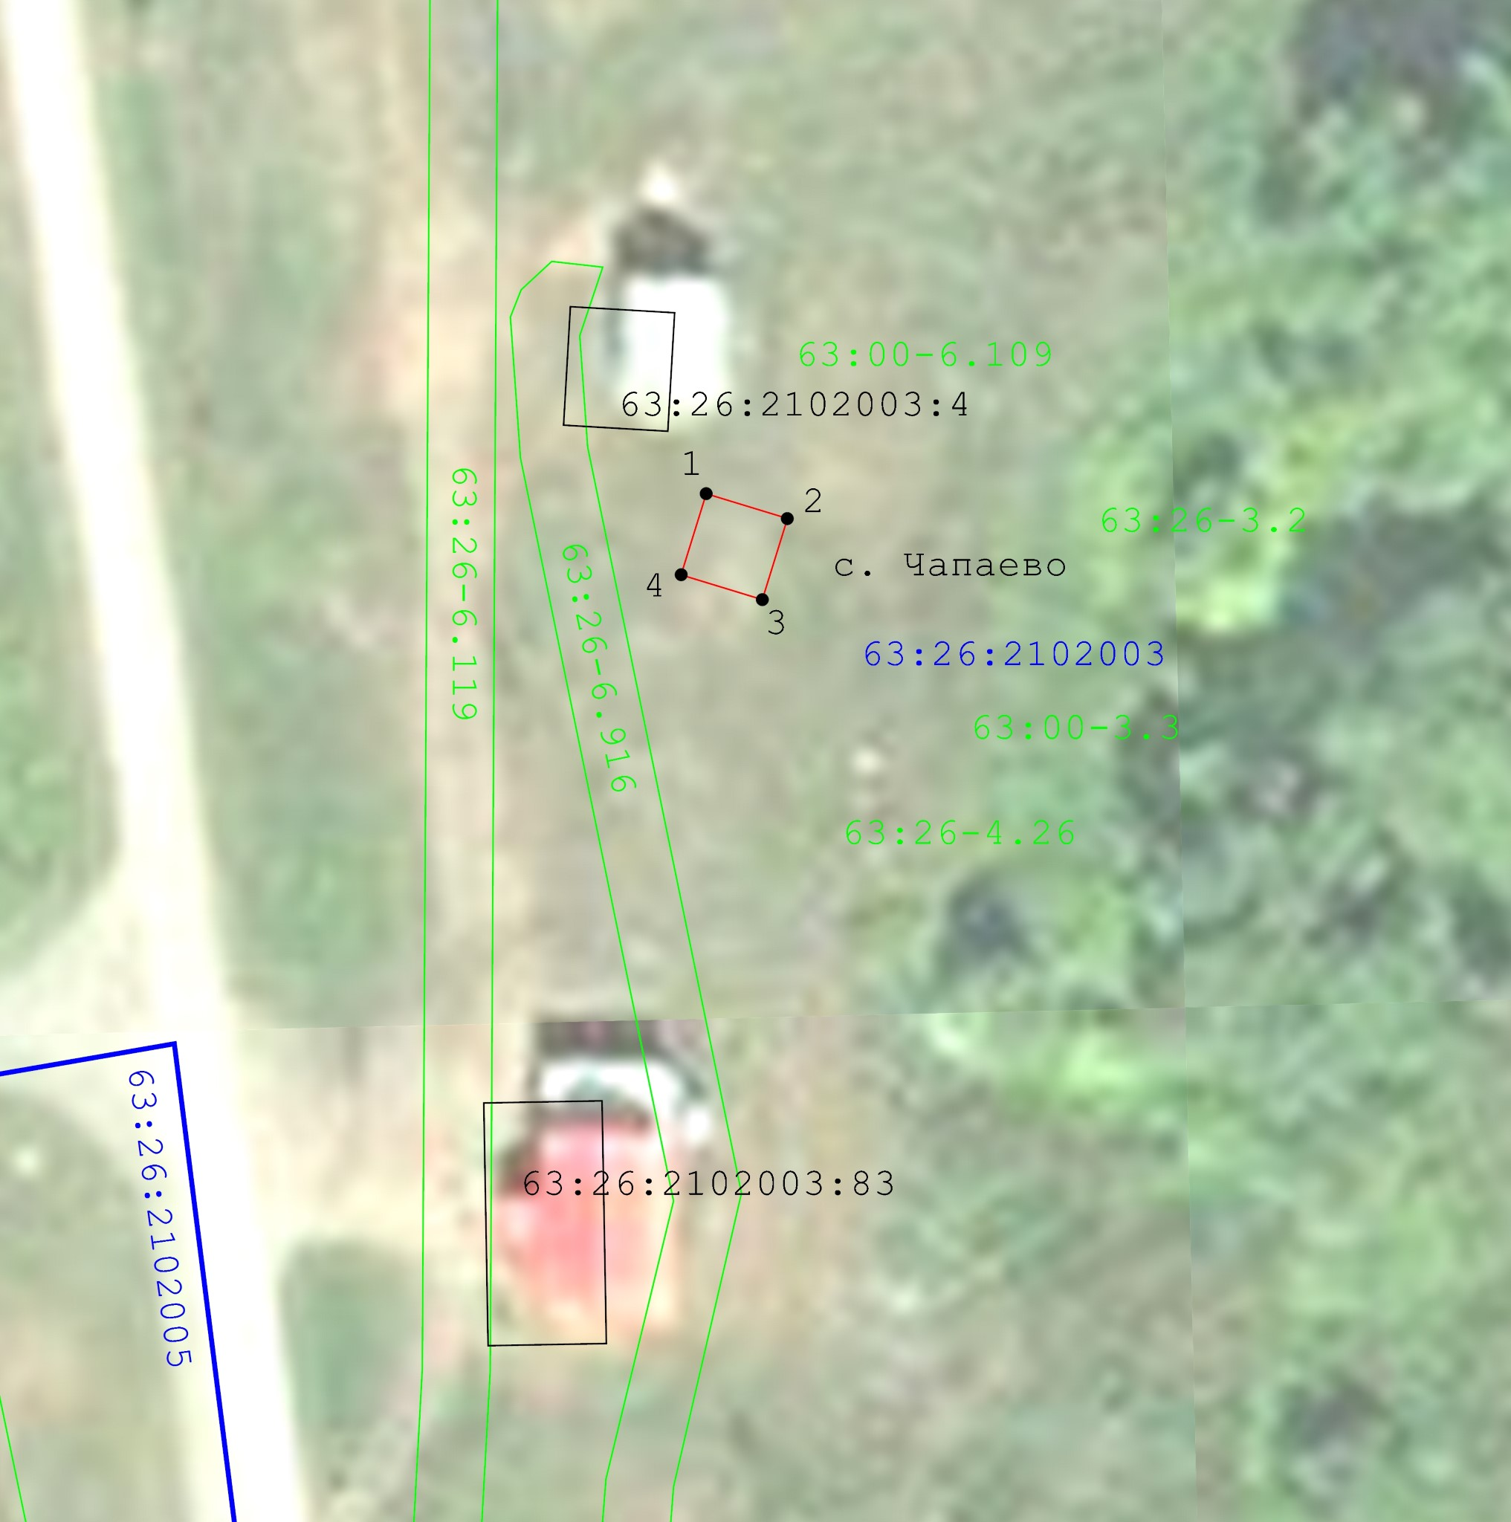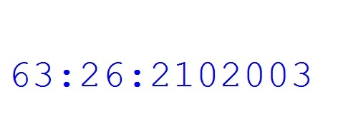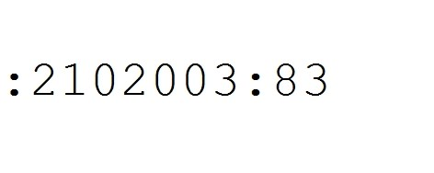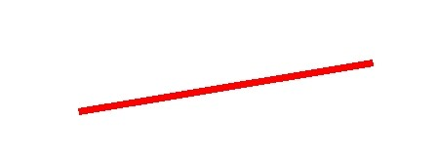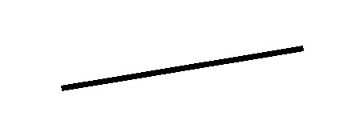
Схема расположения границ публичного сервитута
Подпись
А.В.Миронов
Дата
июля 2023 г.
18
Место для оттиска печати (при наличии) лица, составившего описание местоположения границ объекта
Масштаб 1:500
Условные обозначения:
-
Обозначение кадастровго квартала
-
Обозначение и кадастровый номер существующего земельного участка
-
Характерная точка границы публичного сервитута
-
Проектные границы публичного сервитута
-
Существующие границы земельных участков
Существующая часть границы кадастрового квартала
-
-
Существущая часть границы ЗОУИТ (территориальной зоны
)

Прохождение границы |  | Описание прохождения границы
от точки | до точки | Описание прохождения границы
1 | 2 | 3
— | — | —

